

МИНОБРНАУКИ РОССИИ
федеральное государственное бюджетное образовательное учреждение
высшего образования
«Московский государственный технологический университет «СТАНКИН»
(ФГБОУ ВО «МГТУ «СТАНКИН»)
Институт  информационных  технологий | Кафедра  информационных технологий  и вычислительных систем

КУРСОВОЙ ПРОЕКТ
ПО ДИСЦИПЛИНЕ
«МЕТРОЛОГИЯ, СТАНДАРТИЗАЦИЯ И СЕРТИФИКАЦИЯ»

СТУДЕНТА | 3 | КУРСА |  | бакалавриата | ГРУППЫ | ИДБ-20-02

Ердоган Д. Е.

НА ТЕМУ:
Анализ сертификата соответствия

Направление: | 09.03.01 Информатика и вычислительная техника
Профиль подготовки: | Программное обеспечение

Отчет сдан «______» ________________2022 г.
Оценка ____________________________
Преподаватель | Сильвестрова Е.Э., ст. преподаватель
 |  |  | (подпись)

МОСКВА 2022
СОДЕРЖАНИЕ

- Сертификат соответствия 4
- Информация об объекте сертификации: “материал рулонный кровельный и гидроизоляционный наплавляемый на стеклооснове Гидростеклоизол” 5
Основные технические параметры и характеристики 5
Область применения, использования 8
Расшифровка кодов ОКП и ТН ВЭД 12
- Форма процедуры оценки сертификации 13
Обоснование формы сертификации…………………………………………………...13
Срок действия сертификата соответствия…………………………………………….14
Расшифровка регистрационного номера сертификата соответствия……………….14
- Информация о предприятии-изготовителе и держателе сертификата: “ЗАО многоотраслевая производственная компания <КРЗ>“………………………...……………………………………………………...15
Форма собственности юридического лица адрес местонахождения, контакты……15
Основные виды деятельности…………………………………………………………17
Информация с сайта……………………………………………………………………18
Историческая справка………………………………………………………………….19
Характер производства и выпускаемой продукции………………………………….23
- Информация об органе по сертификации: ООО «СЕРТПРОМЭКСПЕРТ» 29
Форма собственности юридического лица, адрес местонахождения, контакты…...29
Основные виды сертифицируемой продукции, аттестаты аккредитации………….31
Историческая справка, информация с сайта………………………………………….32
Расшифровка регистрационного номера органа по сертификации…………………33
- Информация об испытательной лаборатории: ООО “ИЦ” “Колибри”………………..…………………………………………………………..34
Форма собственности юридического лица, адрес местонахождения, контакты…...34
Основные виды проводимых испытаний и измерений, методы измерений………..36
Историческая справка, информация с сайта, аттестаты аккредитации……………..37
Расшифровка регистрационного номера испытательной лаборатории…………….38
- Нормативные документы (ГОСТ, ТУ)…………………………………………...40
Документ (ТУ – 5774-011-00287912-2008)...………………………………………….40
Документ (ГОСТ 30547-97)…………...……………………………………………….43
Документ (ГОСТ 32805-2014)……...………………………………………………….56
- Схема сертификации……………………………………………………………….67
Объяснение выбора……………………………………………………………………...67
Содержание, анализ процедур…………………………………………………………..69

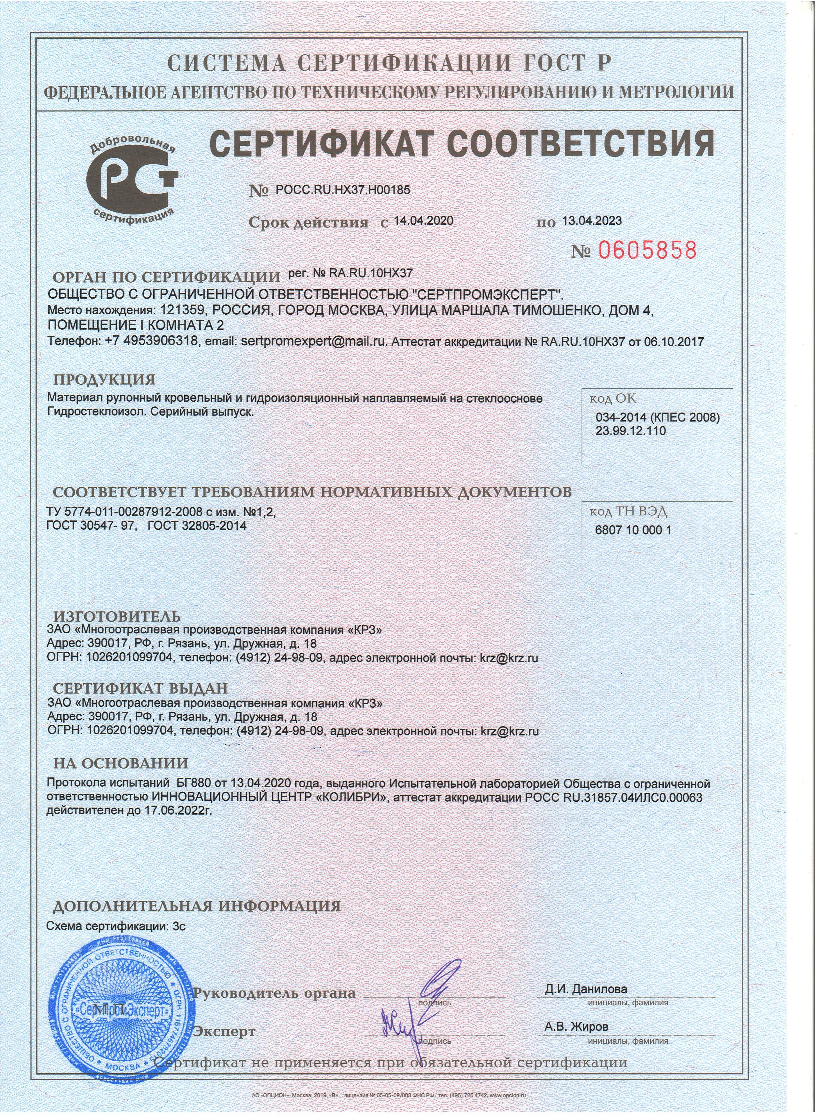

2) Информация об объекте сертификации: “материал рулонный кровельный и гидроизоляционный наплавляемый на стеклооснове Гидростеклоизол”.

Основные технические параметры и характеристики.

Гидростеклоизол (ГСИ) - наплавляемый рулонный материал на основе стеклохолста или стеклоткани, на обе поверхности которой нанесены покровные слои, состоящие из высококачественного кровельного битума, полимерного модификатора, наполнителя и пластификаторов.
В отличие от рубероида и даже жидкого битума, гидростеклоизол, как и положено современному кровельному материалу, обладает гораздо лучшими изоляционными свойствами. Благодаря армированному стеклохолсту, гидростеклоизол надёжен при эксплуатации даже в самых агрессивных средах, он отлично противостоит различным атмосферным воздействиям и имеет весьма долгий срок эксплуатации.
(Источники информации:
- http://kgidrol.narod.ru/GSI.html - Гидростеклоизол ТПП, ХПП, ТКП, ХКП – цена, характеристики, купить;
- https://kakpostroity-dom.ru/gidrostekloizol-dlya-fundamenta-ukladka - Гидростеклоизол для фундамента укладка;
- https://oreninstrument.ru/montazh/gidrostekloizol-na-bitumnoj-mastike.html - Гидростеклоизол: применение, технические характеристики, марки и виды.)

Структура материала:
• основа материала – прочная каркасная стеклоткань или армированный стеклохолст;
• битумное вяжущее представляет собой смесь высококачественного битума, специализированного полимерного модификатора – бутадиен-стирольного термоэластопласта радиального строения типа SBS (СБС – стирол-бутадиен-стирол), специальных добавок (антиоксиданты, антистарители) и минерального наполнителя;
• с нижней стороны полотна - тонкая, сжигаемая при укладке полимерная пленка;
• c верхней стороны – тонкая полимерная пленка (у подкладочных материалов для кровли и у гидроизоляционных материалов) или крупнозернистая посыпка (у материалов для верхнего слоя кровельного ковра).

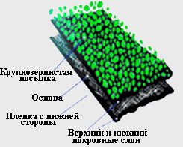
Рисунок № 1: структура ГСИ.

Благодаря наличию полимерного модификатора настоящий гидростеклоизол можно укладывать при температуре наружного воздуха до -3...-50 С.
(Источник информации: http://kgidrol.narod.ru/GSI.html - Гидростеклоизол ТПП, ХПП, ТКП, ХКП – цена, характеристики, купить)

Общие физико-механические свойства гидростеклоизола:
- Масса на 1м² — 4,5 кг;
- Теплостойкость материала — 85°C;
- Водонепроницаемость — не протекает;
- Водопоглощение — менее 2%;
- Нагрузка на разрыв — 37 кг.
Гидростеклоизол отвечает следующим показателям огнестойкости: воспламеняемость (B2) и распространение пламени (РП4).
(Источник информации: https://myprom.ru/articles/gidrostekloizol-11625.html - ГидроСтеклоизол - myprom.ru)

Маркировка материала:

Рисунок № 2: маркировка ГСИ.

- Основа материала:
«Т» - стеклоткань;
«Х» - стеклохолст;
«Э» - полиэстер.
- Верхнее покрытие:
«П» - полимерная плёнка;
«К» - крупнозернистая посыпка.
- Нижнее покрытие:
«П» - полимерная плёнка.

Число после буквенной аббревиатуры обозначает массу 1 кв. м. материала в кг.

Марки гидростеклоизола:
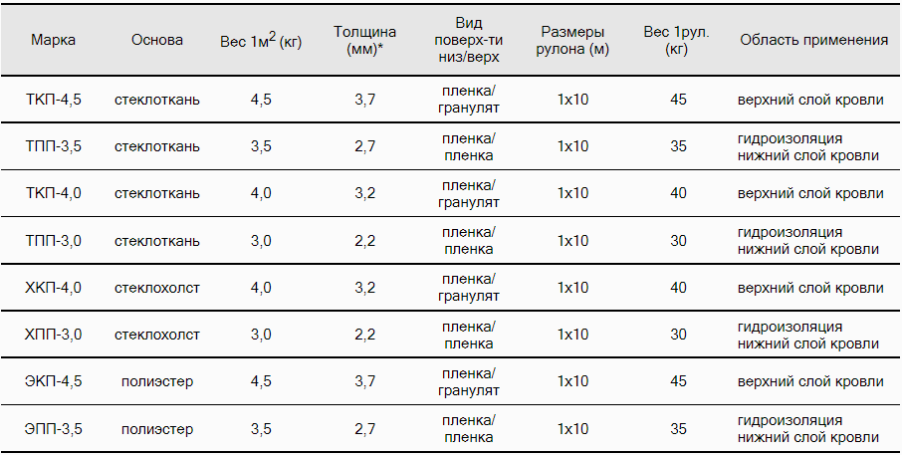
Рисунок № 3: марки и свойства ГСИ.

(Источник информации: http://kgidrol.narod.ru/GSI.html - Гидростеклоизол ТПП, ХПП, ТКП, ХКП – цена, характеристики, купить)

Область применения, использования.

Из приставки гидро понятно основное назначение материала по изолированию любых поверхностей – гидростеклоизола. Назначение и применение гидростеклоизола – это недопущение скапливания влаги и в последующем порчи других укрывных материалов и конструкций, то есть гидроизоляция.
(Источник информации: https://vsyaizolyatsiya.ru/gidro/gidrostekloizol-primenenie.html - Ресурс заблокирован – Resource is blocked)
Гидростеклоизол применяют для устройства кровельного ковра и гидроизоляции строительных конструкций. Для верхнего слоя кровельного ковра используем "Гидростеклоизол ТКП" (основа стеклоткань) или "Гидростеклоизол ХКП" (основа стеклохолст).
Марку Гидростеклоизола ХКП используют, если есть потребность в постоянном ремонте кровли. Аналогично для нижнего слоя кровли и гидроизоляции применяют Гидростеклоизол ТПП. ГСИ может применяться для устройства подкладочных слоев кровельных ковров и гидроизоляции любых строительных объектов.
(Источники информации:
- http://steklotkan-stroy.ru/pokrovnye_materialy - Покровные материалы гидростеклоизол, гси, гидроизоляционный рулонный материал продажа поставка;
- https://www.krovtecho.ru/mpk-krz/gidrostekloizol - Гидростелкоизол)

Область применения по маркам и назначениям:
- При устройстве / монтаже /ремонте кровли применяют следующие марки гидротеклоизола:
• для нижних (не лицевых, подкладочных) слоев - гидростеклоизол марок ТПП-3,5, ЭПП-3,5, ТПП-3,0, ХПП-3,5 и ХПП-3,0 (в качестве подкладочного материала);
• для верхнего (лицевого) слоя - Гидростеклоизол марок ТКП-4,5, ЭКП-4,5, ТКП-4,0 и ХКП-4,0.
- При устройстве / ремонте гидроизоляции фундамента, подвала, пола применяют следующие марки гидростеклоизола:
• для гидроизоляции подвалов, фундамента и т.п. - гидростеклоизол ТПП-3,5 и ТПП-3,0 (на основе стеклоткани) или ЭПП-3,5 (на полиэстере); использовать материал марки ХПП-3,0 не рекомендуется;
• для гидроизоляции междуэтажных перекрытий, устройства изоляции в ванных комнатах – гидростеклоизол ХПП-3,0 или ТПП-3,0.

Табличное представление применения ГСИ:
Принятые обозначения: + применим, - не применим, +/- ограниченно применим:
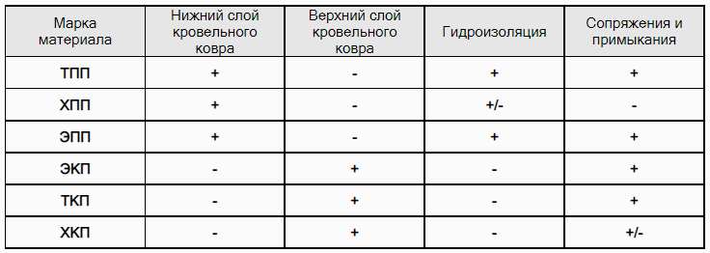
Рисунок № 4: области применения ГСИ.

(Источник информации: http://kgidrol.narod.ru/GSI.html - Гидростеклоизол ТПП, ХПП, ТКП, ХКП – цена, характеристики, купить)

Также нужно отметить рекомендуемые сочетания марок гидростеклоизола для устройства кровель и гидроизоляции фундаментов:
- Марки с армирующей основой из стеклоткани (ТПП, ТКП) в составе кровельного ковра могут сочетаться с марками на основах из стеклоткани (ТПП, ТКП), стеклохолста (ХПП, ХКП) и полиэстера (полиэфирного полотна; ЭПП, ЭКП);
- Полотна на основе из стеклохолста в составе кровельного ковра могут сочетаться только с марками на основе стеклоткани. В этом случае рекомендуется, чтобы полотно на стеклоткани использовался в качестве нижележащего (подкладочного) слоя. Например, рекомендуемое сочетание: ТПП + ХКП, но не ХПП + ТКП;
- Не рекомендуется устраивать кровельные ковры только из полотен на основе из стеклохолста. Использование таких полотен и для нижнего, и для верхнего слоя (ХПП + ХКП) возможно только в качестве временной кровли или для временных зданий и сооружений со сроком эксплуатации 3-5 лет;
- В кровлях сочетание марок на основе стеклохолста и полиэстера нежелательно. При этом в любом случае использовать полотно на стеклохолсте для нижнего слоя недопустимо;
- По основаниям из сборных стяжек применяются только битумно-полимерные мембраны на полиэстере, причем нижний слой кровли на основной (горизонтальной) плоскости основания должен быть частично приплавлен с помощью Унифлекса ВЕНТ ЭПВ;
- На крышах с несущим основаниям из профлиста применяются только битумно-полимерные мембраны на полиэстере. Использование материалов типа Гидростеклоизол, Гидроизол, Стеклоизол и на любых типах основ допускается только в качестве временной меры;
- Для гидроизоляции фундаментов зданий и сооружений устраивают, как минимум, двухслойные водоизоляционные ковры - при любой глубине заложения и при любом уровне подземных вод;
- Использование для гидроизоляции фундаментов полотен на основе стеклохолста (марки ХПП) запрещено;
- Использование для гидроизоляции фундаментов полотен на основе комбинированной стеклоткани возможно только в качестве временной меры;
- Лучшими вариантом для гидроизоляции фундаментов являются марки на полиэстере (ЭПП).
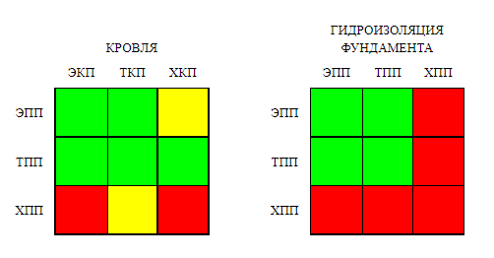
Рисунок № 5: сочетания ГСИ для разных назначений.

(Источник информации: https://kgidrol.dudaone.com/GSI - Гидростеклоизол ТКП, ТПП, ХПП, ХКП на стеклоткани, стеклохолсте: купить, цена, характеристики)

Расшифровка кодов ОКП и ТН ВЭД.

Каждому виду продукции по классификатору присвоен индивидуальный код ОКП. Общероссийский классификатор продукции построен следующим образом. В коде ОКП продукции содержится шесть цифр группы. Первые две цифры определяют принадлежность продукции к определенной товарной группе. Остальные четыре цифры определяют четкую расшифровку продукции в классификаторе.
(Источник информации: https://m-sertif.ru/poleznaya-infomracziya/nomenklatura/kodyi-okp.html - Коды ОКП | ОС “Сертификация”)

Код ОК: 034-2014 (КПЕС 2008) 23.99.12.110

Общероссийского классификатора продукции по видам экономической деятельности ОК 034-2014 (КПЕС 2008). Полная расшифровка кода ОКПД2: Общероссийский классификатор продукции по видам экономической деятельности ОК 034-2014 (КПЕС 2008) / Продукция обрабатывающих производств / Продукты минеральные неметаллические прочие / Продукция минеральная неметаллическая прочая / Продукция минеральная неметаллическая прочая, не включенная в другие группировки / Продукция минеральная неметаллическая прочая, не включенная в другие группировки / Изделия из асфальта или аналогичных материалов / 23.99.12.110 - Материалы рулонные кровельные и гидроизоляционные.
(Источник информации: https://classinform.ru/okpd-2/kod-23.99.12.110.html - ОКПД 2 | Код 23.99.12.110 | Материалы рулонные и кровельные и гидроизоляционные | Общероссийская классификация)

Товарная номенклатура внешнеэкономической деятельности – классификатор товаров, используемый при проведении таможенных операций декларантами и таможенными инспекторами. Ставки импортной и экспортной пошлины зависят от того, к какому коду ТН ВЭД относится товар.
(Источник информации: https://www.alta.ru/tnved - ТН ВЭД | Альфа-Софт)

Код ТН ВЭД: 6807 10 000 1

68 – изделия из камня, гипса, цемента, асбеста, слюды или аналогичных материалов;
6807 – изделия из асфальта или аналогичных материалов;
6807 10000 - в рулонах;
6807 000 1 - материалы кровельные или облицовочные.
(Источник информации: https://www.alta.ru/tnved/code/6807100001 - Код ТН ВЭД 6807100001. Онлайн сервис | Альфа-Софт)

- Форма процедуры оценки сертификации.

Обоснование формы сертификации.

Этот сертификат с регистрационным номером РОСС.RU.HX37.H00185 имеет добровольную форму сертификации.
Этот вывод делается, исходя из следующих критериев:
- Цвет бланка сертификата соответствия. При добровольной форме сертификации это голубой;
- По наличию знака соответствия в верхнем левом углу. При добровольной сертификации – это сочетание букв РСТ и слов «добровольная сертификация», расположенных по верхней и нижней дуге знака;
- По надписи внизу бланка сертификата соответствия. При добровольной форме сертификации – это «Сертификат не применяется при обязательной сертификации»;

Срок действия сертификата соответствия.

Срок действие сертификата с 14.04.2020 по 13.04.2023 (3 года).

Расшифровка регистрационного номера сертификата соответствия.

Регистрационный номер сертификата соответствия формируется в соответствии с правилами ведения реестра в той системе сертификации, где сертифицируется данная продукция.
В системе сертификации ГОСТ Р в соответствии с правилами ведения государственного реестра регистрационный номер сертификата соответствия состоит из пяти элементов:
1 элемент – знак регистрации в реестре Госстандарта;
2 – код страны расположения организации-изготовителя данной продукции;
3 – код органа по сертификации;
4 – код типа объекта сертификации;
5 – номер объекта регистрации.
РОСС – Российская система сертификации. Данная аббревиатура свидетельствует о том, что орган по сертификации зарегистрирован в российской системе сертификации.
RU – это код страны, в данном случае Россия.
HX37 – номер органа по сертификации, который выдал сертификат. При аккредитации органа присваивается номер, который потом обязательно отражается в каждом сертификате соответствия. Сделано это для идентификации организаций, выдающих те или иные сертификаты соответствия.
H – серийно выпускаемая продукция, сертифицированная на соответствие требованиям НД.
00185 – номер объекта регистрации в виде пятиразрядного цифрового кода. Это порядковый номер от 00001 то 99999 в порядке включения объекта в Госреестр для каждого типа объекта регистрации.

- Информация о предприятии-изготовителе и держателе сертификата: “ЗАО многоотраслевая производственная компания "КРЗ"”.

Форма собственности юридического лица, адрес местонахождения, контакты.

Закрытое акционерное общество "МНОГООТРАСЛЕВАЯ ПРОИЗВОДСТВЕННАЯ КОМПАНИЯ "КРЗ". (Действующая организация)
ОГРН:
1026201099704 от 9 августа 2002 г.
Дата регистрации:
28.05.1992
ИНН/КПП:
6230000743 / 623001001
Уставный капитал:
29 286 руб.
Юридический адрес:
390017, Рязанская область, город Рязань, Дружная ул., д.18
Руководитель:
Генеральный директор Мееревич Евгений Константинович с 22 марта 2017 г.
Держатель реестра акционеров:
ЗАКРЫТОЕ АКЦИОНЕРНОЕ ОБЩЕСТВО "НОВЫЙ РЕГИСТРАТОР"
Место в отрасли:
№ 13 из 1417 по выручке за 2021 год
Налоговый орган:
Межрайонная инспекция ФНС России №3 по Рязанской области с 28 мая 1992 г.
Коды статистики:
ОКПО 00287912;
ОКАТО 61401375000;
ОКТМО 61701000001;
ОКФС 16 (частная собственность);
ОКОГУ 4210008 (приватизированные предприятия);
ОКОПФ 12267 (непубличные акционерные общества).
Контакты:
- Телефон:
- 8-800-600-80-62;
- +7 (4912) 24 20 20;
- +7 (4912) 24 98 99.
- Электронная почта:
krz@krz.ru
- Сайт:
https://krz.ru
(Источники информации:
- https://www.rusprofile.ru/id/346394 - ЗАО “МПК”КРЗ” Рязань (ИНН 6230000743) адрес, официальный сайт и телефон;
- https://krz.ru – ЗАО МПК КРЗ – мягкие кровельные и гидроизоляционные материалы.)

Основные виды деятельности.

Основной вид деятельности:
Производство изделий из асфальта или аналогичных материалов (23.99.2)
Другие виды деятельности:
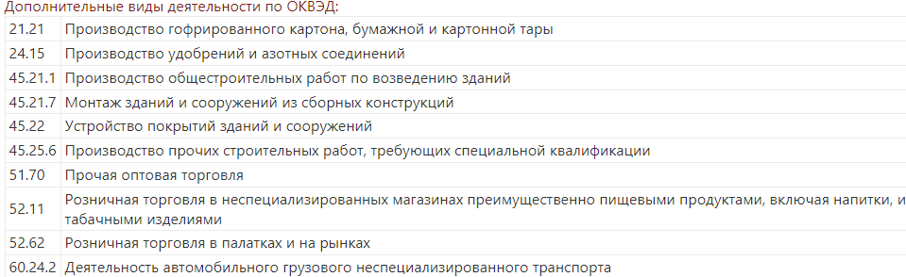
(Источники информации:
- https://www.rusprofile.ru/id/346394 - ЗАО “МПК”КРЗ” Рязань (ИНН 6230000743) адрес, официальный сайт и телефон;
- https://www.list-org.com/company/3892 - ЗАО “МПК”КРЗ”, ОКПО 00287912;
- https://krz.ru – ЗАО МПК КРЗ – мягкие кровельные и гидроизоляционные материалы.)

Информация с сайта.

Предприятие занимает площадь около 40 га. В состав ЗАО МПК «КРЗ» входят 4 производства, которые относятся к разным отраслям промышленности. В первую очередь, ЗАО МПК «КРЗ» занимает лидирующие позиции на российском рынке по производству мягких кровельных и гидроизоляционных материалов, основная часть которых – материалы повышенной надежности последних поколений (отрасль строительных материалов). Компания также производит битум и мастики (нефтеперерабатывающая отрасль), бумагу и картон (целлюлозно-бумажная отрасль), гофроупаковку (упаковочная отрасль). В цехах предприятия работает 15 производственных линий. Система менеджмента качества соответствует ГОСТ ISO 9001-2015.
ЗАО МПК «КРЗ» продолжает динамичное развитие и постоянно совершенствует свою деятельность, чтобы завтра быть лучше, чем вчера. Развитие идет в основном за счет собственных средств, которые зарабатываются для расширения производства и его модернизации. Полученная прибыль распределяется вполне справедливо: 50% направляется на развитие и 50% - на увеличение заработной платы и социальные нужды. Именно многопрофильность компании позволяет нивелировать сезонность потребления продукции, обеспечивая стабильное развитие бизнеса. Руководство ЗАО МПК «КРЗ» придерживается стратегии инновационного развития предприятия. Сегодняшнее время - это время технологий и компетенции. Поэтому в рамках единой стратегии предприятие постоянно занимается обновлением и модернизацией производственных линий, технологического оборудования, совершенствованием каждого шага технологического процесса и технологий в целом. Компания находится в постоянном движении, понимая, что только в развитии - благополучие предприятия и его клиентов. Продолжается освоение методов и инструментов бережливого производства с целью продвижения продукции наиболее рациональными способами. В условиях глобальной конкуренции именно эти критерии, а не только качественные и ценовые параметры, становятся основой развития и процветания.
Значительных успехов предприятие достигло в продвижении своих товаров на зарубежные рынки. Только за 2 последних года прирост экспортных отгрузок составил 53%, доля экспортных отгрузок по итогам 2016 года составила 20,5%. Более 30 стран являются постоянными клиентами завода, треть из которых - страны Евросоюза. Постоянное расширение географии поставок материалов производства ЗАО МПК «КРЗ» демонстрирует соответствие качества продукции всем мировым стандартам и дает стимул коллективу компании к постоянному совершенствованию методов производства, изучению и внедрению лучшего мирового опыта.
(Источник информации: https://krz.ru/kompani/o-kompanii.html - О нас | www.krz.ru)

Историческая справка.

15 июня 1962 года - день рождения Рязанского картонно-рубероидного завода. В этот день был подписан акт государственной приемки первой очереди завода.
Предприятие было призвано обеспечить Москву и центральные регионы России мягкими кровельными материалами. Проектная мощность - 50 миллионов квадратных метров мягкой кровли и 12 тысяч тонн картона в год. С момента строительства завода его первым директором назначен Николай Романович Саденко (1957-1963). КРЗ руководили Иван Алексеевич Карявин (1963-1970), Геннадий Павлович Евдокимов (1970-1977).
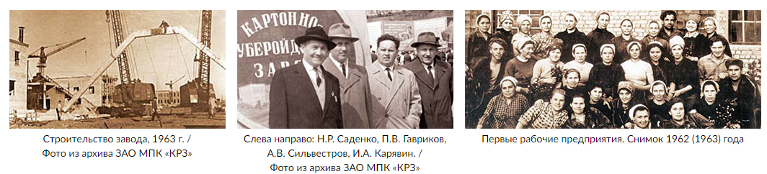
Рисунок № 6: этапы развития компании.

1962 год - Заработали два пропиточных агрегата мощностью 20 млн кв. м мягкой кровли в год.
1964 год - Выход завода на полную проектную мощность.
1966-1975 годы - Запущена новая линия в цехе минераловатных изделий. Получен срочный заказ на изготовление 135 тыс. кв. м мягкой кровли для столицы Узбекистана - Ташкента, пострадавшего от землетрясения. Модернизированы 2 из б агрегатов, выпускающих кровлю. Пущена в эксплуатацию первая механизированная линия укладки, транспортировки, хранения и погрузки рулонов мягкой кровли. Произведена реконструкция картонно-делательных машин.
1977 год, октябрь - Директором Рязанского картонно-рубероидного завода назначен Константин Николаевич Мееревич.
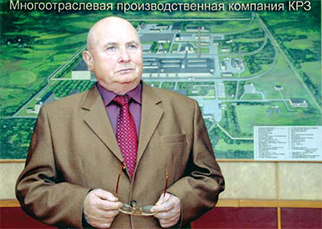
Рисунок № 7: бывший руководитель компании.

Главная заслуга Константина Николаевича состоит в том, что он сумел возродить пришедший в упадок Рязанский картонно-рубероидный завод.
Благодаря этому талантливому руководителю возникло обновленное современное промышленное предприятие, способное вести конкурентную борьбу в условиях рыночной экономики.
Константин Николаевич Мееревич - Заслуженный строитель РФ, академик Международной академии организации производства, Почетный гражданин Рязани, лауреат национальной премии им. Петра Великого в номинации «За значительный вклад в создание новых видов конкурентоспособной продукции».
Награжден орденом Почета, Почетным знаком РСПП, золотой медалью «Директор года-2001», золотой медалью им. академика В.Ф. Уткина, знаком Великого князя Олега Рязанского.
За годы руководства Константином Николаевичем ЗАО МПК «КРЗ» снискал славу одного из наиболее успешных предприятий региона и собрал целую коллекцию наград и поощрений.
Много лет ЗАО МПК «КРЗ» входит в рейтинг 100 лучших предприятий промышленности строительных материалов строительного комплекса России.
ЗАО МПК «КРЗ» награжден вымпелом и сертификатом «Лидер строительного комплекса России» и на протяжении многих лет имет звание «Элита строительного комплекса России». А генеральный директор К.Н. Мееревич признан лучшим руководителем предприятия строительного комплекса России.
На Всероссийском конкурсе «Лучшие российские предприятия» жюри признало ЗАО МПК «КРЗ» лучшим российским предприятием с вручением диплома победителя в номинации «За наивысшую эффективность использования всех видов ресурсов». Такое признание дорогого стоит в любые времена. Но когда оно получено в сложнейших экономических условиях, его ценность многократно возрастает.
1992-1997 годы - связи с новыми экономическими условиями развития страны завод перешел в аренду с правом выкупа предприятия и создания акционерного общества. В этот период начинается выпуск наплавляемого рубероида, гидростеклоизола, битумно-латексной мастики.
Номенклатура выпускаемой продукции выросла до 230 наименований. Запущена линия по производству гофрокартона. Модернизация агрегата №5, реконструкция холодильной установки.
2004-2008 годы - Запущена бумагоделательная машина. Освоен выпуск холодных мастик и праймеров. Введена в действие линия по розливу битума в цехе окисления. Пуск градирни для охлаждения полотна и снижения количества потребления воды.
2010 год - Завод был переименован в ЗАО «Многоотраслевая производственная компания «КРЗ». Новое название наиболее точно отражает деятельность предприятия, выпускающего полный спектр кровельных и гидроизоляционных материалов, ряд которых не имеет аналогов в России. Монтаж новой линии по производству коробок Imc (Тайвань). Трехцветная печать. Монтаж битумохранилища объемом 3000 м³.
2012-2014 годы - Проведен один из самых масштабных проектов завода - смонтирована новая высокотехнологичная линия по производству битумной черепицы американской фирмы Reachel&Drews - производитель с мировым именем и вековой историей. Монтаж установки по производству ПБВ, современного материала для дорожного строительства. Работы по договору с Роснефтью.
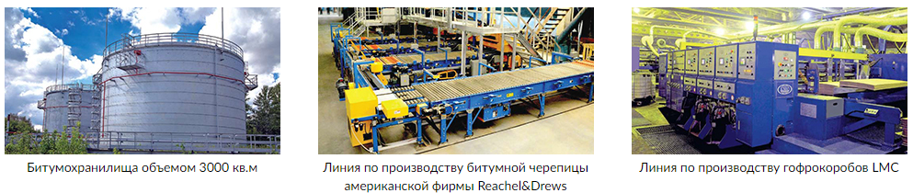
Рисунок № 8: нынешнее состояние предприятия.

(Источник информации: https://krz.ru/kompani/istoriya.html - История развития ЗАО МПК “КРЗ”)

Характер производства и выпускаемой продукции.

На сайте демонстрируются следующие виды продукции:
- Мягкие кровельные материалы:
В общей сложности ассортимент рулонных кровельных материалов включает более 200 наименований, и позволяет подобрать аналоги практически всего, что встречается на рынке из стандартной складской продукции. Также в компании накоплен большой опыт оперативного производства любых материалов по заданным техническим характеристикам.
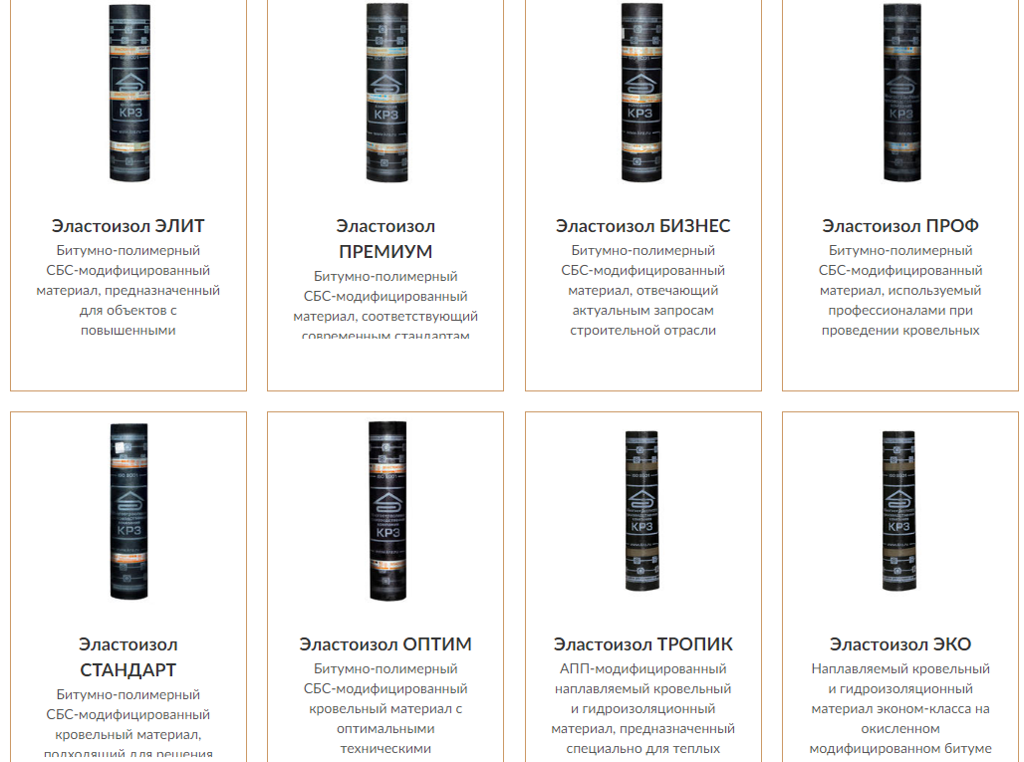
Рисунок № 9: мягкие кровельные материалы.

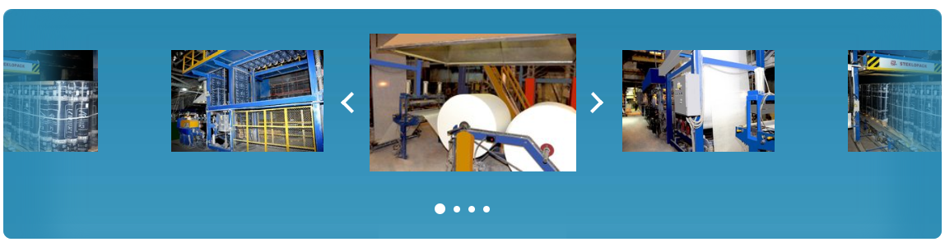
Рисунок № 10: производство мягких кровельных материалов.

(Источник информации: https://krz.ru/katalog-produkczii/proizvodstvo-myagkix-krovelnyix-i-gidroizolyaczionnyix-materialov - Производство рулонных кровельных материалов, мягкая кровля от производителя)
- Гибкая черепица ROOFSHIELD:
Сегодня гибкая черепица — один из самых распространенных видов кровельных материалов. Широкий выбор видов нарезок и цветовой гаммы гибкой черепицы позволяет создавать уникальный внешний вид дома и реализовывать самые интересные идеи в его оформлении. Мы с удовольствием проконсультируем
Вас по всем вопросам и поможем выбрать вариант наиболее отвечающий вашим требованиям.
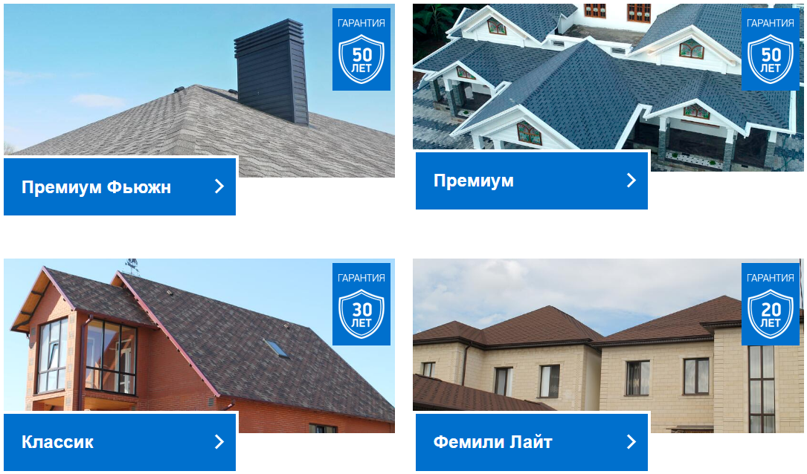
Рисунок № 11: виды черепицы.

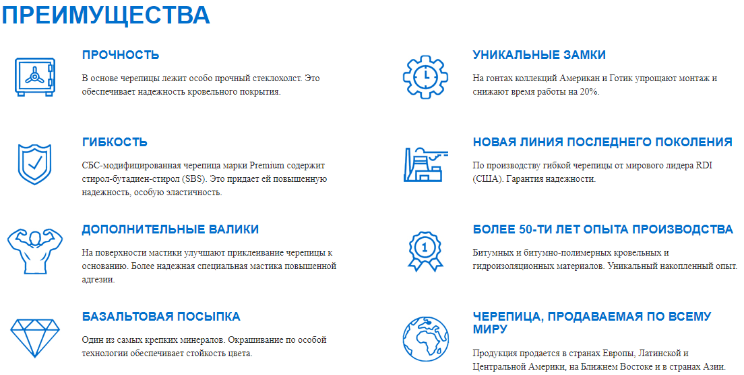
Рисунок № 12: свойства гибкой черепицы.

(Источник информации: https://www.roofshield.ru – Гибкая черепица RoofShield. Официальный сайт гибкой черепицы)
- Битумы и мастики:
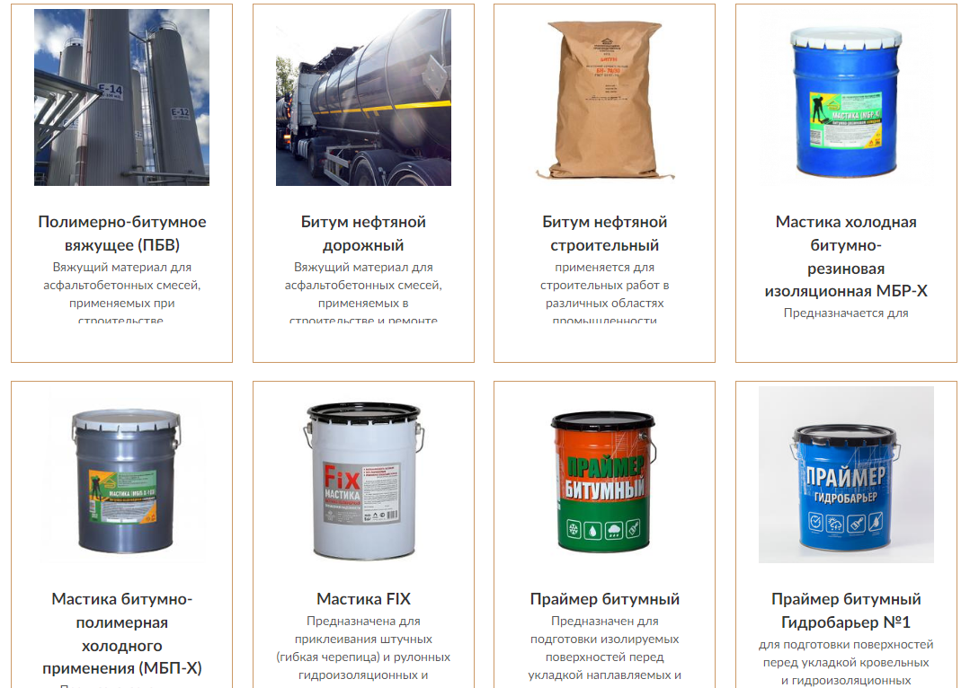
Рисунок № 13: битумы и мастики с сайта.

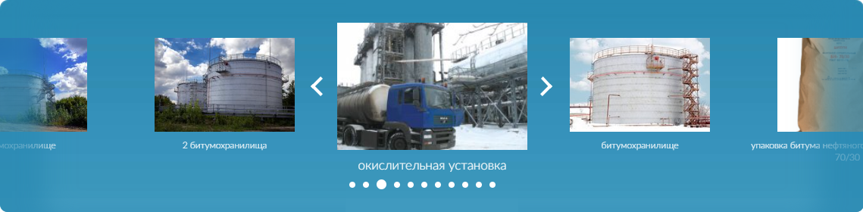
Рисунок № 14: производства битума и мастики.
(Источник информации: https://krz.ru/katalog-produkczii/proizvodstvo-bituma-i-mastiki – Битум, кровельная и битумная мастика от производителя в России)
- Бумага и картон:

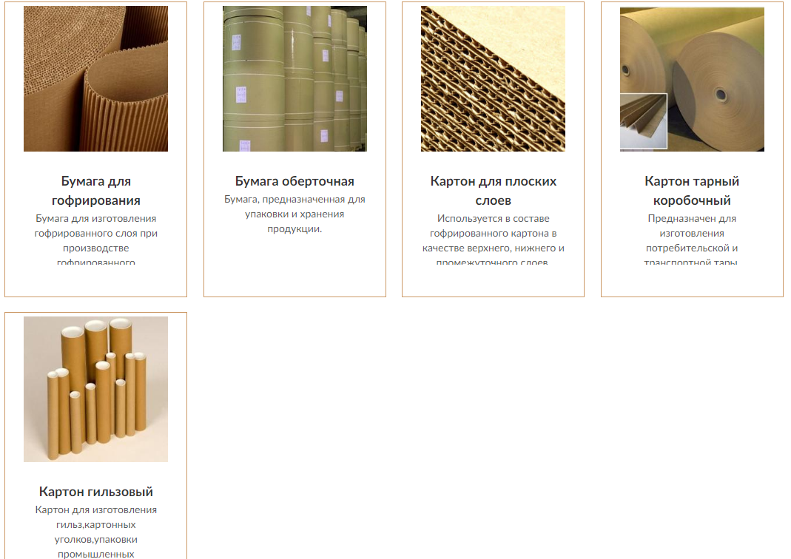
Рисунок № 15: каталог бумаги и картона.

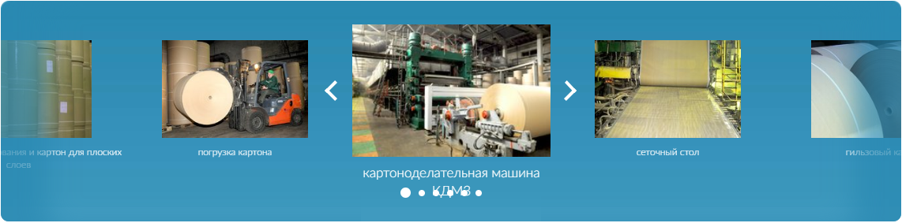
Рисунок № 16: производство картона и бумаги.

(Источник информации: https://krz.ru/katalog-produkczii/proizvodstvo-bumagi-i-kartona.html – Производство бумаги и картона)
- Гофроупаковка:
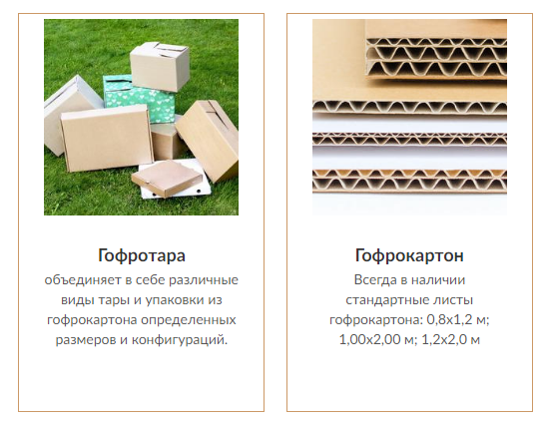
Рисунок № 17: каталог гофроупаковок.

(Источник информации: https://krz.ru/katalog-produkczii/proizvodstvo-gofroupakovki.html – Производство гофрокоробов и гофроупаковки)
- Сопутствующие материалы:
ЗАО «МПК «КРЗ» предлагает своим клиентам комплексное решение: при заказе материалов нашего производства- доставка сопутствующих материалов бесплатно!
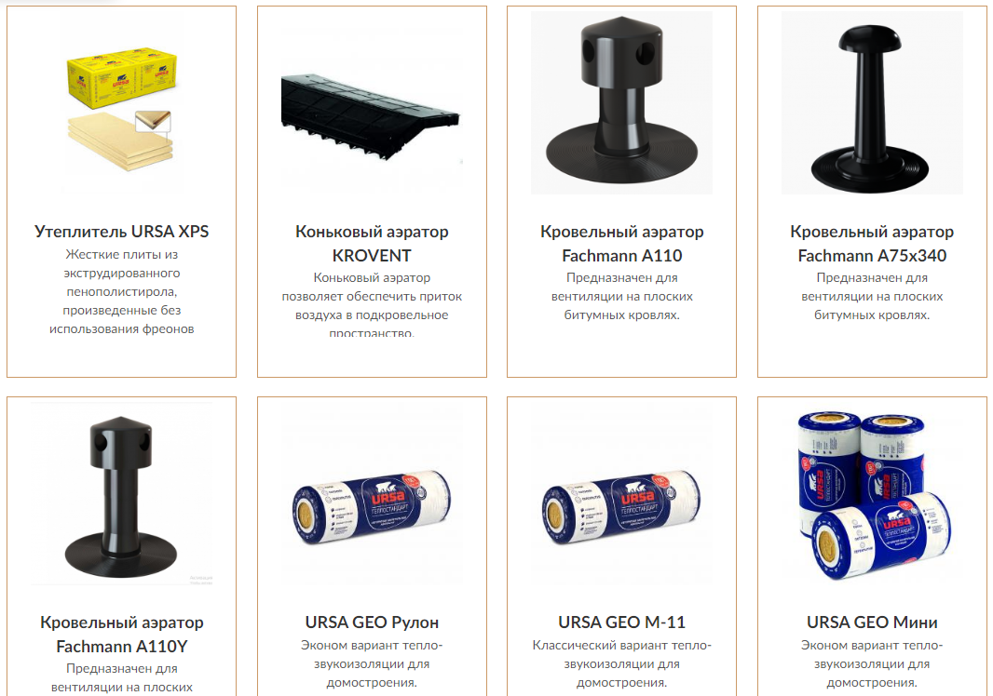
Рисунок № 18: каталог прочего товара.

(Источник информации: https://krz.ru/katalog-produkczii/soputstvuyushhie-materialyi – Сопутствующие материалы от ЗАО МПК КРЗ)
(Источник фотографий: https://krz.ru/galereya - Галерея | www.krz.ru)

- Информация об органе по сертификации: ООО «СЕРТПРОМЭКСПЕРТ».

Форма собственности юридического лица, адрес местонахождения, контакты.

Общество с ограниченной ответственностью "СЕРТПРОМЭКСПЕРТ" (организация ликвидирована).
ОГРН:
1167746782015 от 19 августа 2016 г.
Дата регистрации:
19.08.2016
ИНН/КПП:
7731325409 / 773101001
Уставный капитал:
2 010 000 руб.
Юридический адрес:
121359, город Москва, ул. Маршала Тимошенко, д. 4, помещ. I комната 2
Руководитель:
Генеральный директор Лобачев Андрей Вячесловавич с 19 марта 2021 г.
Специальный налоговый режим:
УСН (2021)
Налоговый орган:
Инспекция ФНС России № 31 по г.Москве с 19 августа 2016 г.
ОКПО:
04075325
ОКАТО:
45268562000
ОКТМО:
45320000000
ОКФС:
16 (частная собственность)
ОКОГУ:
4210014 (организации, учрежденные юридическими лицами или гражданами, или юридическими лицами и гражданами совместно)
ОКОПФ:
12300 (общества с ограниченной ответственностью)
Контакты:
- Телефон:
- +7 (926) 132-98-80;
- +7 (495) 991-90-32.
- Электронная почта:
- info_lar4ik@mail.ru
- Сайт:
- https://сертпромэксперт.рф
(Источник информации: https://www.rusprofile.ru/id/10599075 - ООО “Сертпромэксперт” Москва (ИНН 7731325409) адрес и телефон)

Основные виды сертифицируемой продукции, аттестаты аккредитации.

"СертПромЭксперт" ООО – ведущий аккредитованный орган по сертификации в системах ГОСТ-Р и ГОСТ-ТР с широким спектром государственной аккредитации. Наша компания оформляет все основные виды сертификатов и разрешительной документации для различного рода продукции. Сертификаты соответствия, выданные нашим Органом по
сертификации продукции и услуг, действительны на всей территории России, стран СНГ и дальнего Зарубежья.

Область аккредитации органа по сертификации продукции СертПромЭксперт:
- Машины и оборудование;
- Аппараты, работающих на газообразном топливе;
- Автомобильный и авиационный бензин, дизельное и судовое топливо;
- Бывшая в употреблении автомобильная техника;
- Масложировая продукция;
- Изделия автомобильной промышленности;
- Колесные транспортные средства;
- Продукция машиностроительная;
- Лесопромышленная продукция, мебель;
- Тара;
- Посуда и товары хозяйственного обихода;
- Продукция легкой и швейной промышленности;
- Индивидуальные средства защиты;
- Электрооборудование;
- Изделия автомобильной промышленности;
- Полимеры, пластические массы, химические волокна и каучуки;
- Материалы лакокрасочные, полупродукты, кино-, фото- и магнитные материалы и товары бытовой химии;
- Пищевые продукты и продовольственное сырье;
- Парфюмерно-косметическая продукция;
- Строительные материалы, изделия и конструкции.
(Источники информации:
- https://сертпромэксперт.рф – ООО СертПромЭксперт официальный сайт;
- https://сертпромэксперт.рф/organ-po-sertifikacii-produkcii-lsm – ООО СертПромЭксперт официальный сайт, области аккредитации)

Историческая справка, информация с сайта.

"СертПромЭксперт" ООО – ведущий аккредитованный орган по сертификации в системах ГОСТ-Р и ГОСТ-ТР с широким спектром государственной аккредитации. Наша компания оформляет все основные виды сертификатов и разрешительной документации для различного рода продукции. Сертификаты соответствия, выданные нашим Органом по
сертификации продукции и услуг, действительны на всей территории России, стран СНГ и дальнего Зарубежья.
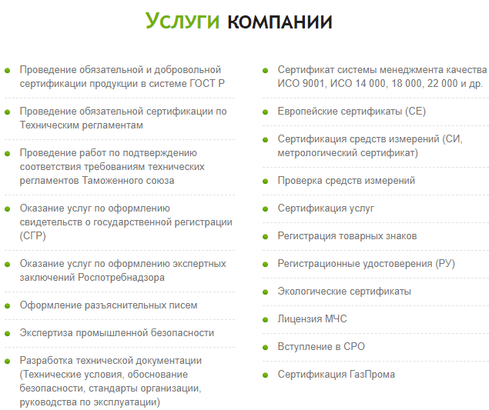
Рисунок № 19: услуги органа сертификации.

(Источник информации: https://сертпромэксперт.рф – ООО СертПромЭксперт официальный сайт)

Расшифровка регистрационного номера органа по сертификации.

RU – государственная принадлежность аккредитованного лица (RU – орган по оценке соответствия, зарегистрированный в Российской Федерации);

10НХ37 – порядковый регистрационный номер, где:
- 10 – категория аккредитованного лица, 10 – органы по сертификации продукции;
- НХ37 – порядковой регистрационный номер аккредитованного лица (первые два знака в виде буквенной аббревиатуры (в алфавитном порядке), последующие два знака, порядковый регистрационный номер (в том числе с учетом ранее присвоенных номеров)).
(Источник информации: https://www.osk-ec.ru/reestr-organov-sertifikacii/show2018 - Орган по сертификации продукции Общества с ограниченной ответственностью “СертПромЭксперт”)

- Информация об испытательной лаборатории: «КОЛИБРИ» ООО «СЕРТПРОМЭКСПЕРТ».

Форма собственности юридического лица, адрес местонахождения, контакты.

ОГРН:
1167746469516 от 17 мая 2016 г.
ИНН / КПП:
7751021409 / 775101001
Дата регистрации:
17.05.2016
Уставный капитал:
10 000 руб.
Юридический адрес:
142770, город Москва, поселение Сосенское, поселок Коммунарка, ул. Липовый Парк, д. 11, кв. 260
Руководитель:
Генеральный директор Кужукеев Рустем Утигенович с 17 мая 2016 г.
Основной вид деятельности:
Технические испытания, исследования, анализ и сертификация (71.20)
Место в отрасли:
№ 2105 из 10880 по выручке за 2021 год
Налоговый орган:
Межрайонная инспекция ФНС России № 51 по г. Москве с 17 мая 2016 г.
ОКПО:
02536236
ОКАТО:
45297574102
ОКТМО:
45958000000
ОКФС:
16 (частная собственность)
ОКОГУ:
4210014 (организации, учрежденные юридическими лицами или гражданами, или юридическими лицами и гражданами совместно)
ОКОПФ:
12300 (общества с ограниченной ответственностью)
Контакты:
- Телефон:
- +7 900 014 35 55
- Электронная почта:
- info@colibri-ic.ru
- Сайт:
- https://colibri-ic.ru/o-kompanii
(Источник информации: https://www.rusprofile.ru/id/10478890 - ООО “ИЦ” “Колибри” Коммунарка (ИНН 7751021409) адрес и телефон)

Основные виды проводимых испытаний и измерений, методы измерений.

Основной вид деятельности:
71.20 Технические испытания, исследования, анализ и сертификация

Остальные виды деятельности:
46.90 торговля оптовая неспециализированная;
47.91.2 торговля розничная, осуществляемая непосредственно при помощи информационно-коммуникационной сети интернет;
47.91.3 торговля розничная через интернет-аукционы;
47.91.4 торговля розничная, осуществляемая непосредственно при помощи телевидения, радио, телефона;
49.32 деятельность легкового такси и арендованных легковых автомобилей с водителем;
52.10 деятельность по складированию и хранению;
70.22 консультирование по вопросам коммерческой деятельности и управления;
71.12.61 деятельность в области технического регулирования и стандартизации;
71.12.63 деятельность в области аккредитации;
71.20.8 сертификация продукции, услуг и организаций;
77.32 аренда и лизинг строительных машин и оборудования;
77.39.11 аренда и лизинг прочего автомобильного транспорта и оборудования.
(Источник информации: https://zachestnyibiznes.ru/company/ul/1167746469516_7751021409_OOO-IC-KOLIBRI - ООО ИЦ КОЛИБРИ, Москва, ИНН 7751021409, ОГРН 1167746469516)

Историческая справка, информация с сайта, аттестаты аккредитации.

Центр инноваций «Колибри» является современным научно-производственным предприятием по оказанию проектных и производственных услуг, отвечающих самым высоким стандартам качества.
ООО «Центр инноваций «Колибри» было образовано в ноябре 2019 года.
С октября 2020 года Центр инноваций «Колибри» является резидентом Технопарка «Сколково», где и расположен офис компании.
С декабря 2020 года ООО «Центр инноваций «Колибри» обладает исключительными правами на собственный товарный знак.
В марте 2021 года Центр инноваций прошел процедуру экспертной оценки и стал участником Фонда «Московский инновационный кластер» Департамента промышленности и предпринимательства г. Москвы.
В декабре 2021 года компания прошла процедуру и получила аккредитацию в качестве оператора центра коллективного пользования «Мегахакспейс» Технопарка «Сколково» по направлению высокоточная металлообработка, 3D-печать, параметрическое ЗD-моделирование с использованием 3D-сканера, реверсный инжиниринг.
В феврале 2022 года компания прошла официальную процедуру аккредитации на Бирже контрактного производства Московского инновационного кластера по направлению «Механообработка» и успешно выполняет заказы по данному направлению.
В марте 2022 года Центр инноваций «Колибри» прошел процедуру добровольной сертификации систем менеджмента, персонала, производства, продукции, работ и услуг, и получила соответствующий Сертификат соответствия требованиям ГОСТ ISO 13485-2017.
В мае 2022 года запущена производственная площадка компании «Колибри» в Центре коллективного пользования «Мегахакспейс» Технопарка «Сколково». За годы работы мы выстроили устойчивую и эффективную структуру для удовлетворения потребностей наших клиентов на каждом этапе взаимодействия.
Мы предлагаем обширный спектр услуг для решения самых сложных задач. Современная производственная площадка компании «Колибри» находится в самом центре Сколково и включает в себя целый парк производственного оборудования по металлообработке с ЧПУ, 3Д прототипирования, 3Д сканирования, порошковой покраски, лазерной резки, сборки, технического контроля и пр.
(Источники информации: https://colibri-ic.ru/o-kompanii - О компании)

Расшифровка регистрационного номера испытательной лаборатории.

Этот сертификат с регистрационным номером РОСС RU.З1857.04ИЛС0.00063
имеет добровольную форму сертификации.
Этот вывод делается, исходя из следующих критериев:
- Цвет бланка сертификата соответствия. При добровольной форме сертификации это голубой;
- По наличию знака соответствия в верхнем левом углу. При добровольной сертификации – это сочетание букв РСТ и слов «добровольная сертификация», расположенных по верхней и нижней дуге знака;
- По надписи внизу бланка сертификата соответствия. При добровольной форме сертификации – это «Сертификат не применяется при обязательной сертификации»;
Регистрационный номер сертификата соответствия формируется в соответствии с правилами ведения реестра в той системе сертификации, где сертифицируется данная продукция.
В системе сертификации ГОСТ Р в соответствии с правилами ведения государственного реестра регистрационный номер сертификата соответствия состоит из пяти элементов:
1 – знак регистрации в реестре Госстандарта;
2 – код страны расположения организации-изготовителя данной продукции;
3 – код органа по сертификации;
4 – код типа объекта сертификации;
5 – Буквенно-цифровой код ИЛ аккредитации в зависимости от области аккредитации;
6 – порядковый номер ИЛ от 01 до 99 по мере внесения в Госреестр;
7 – номер объекта регистрации.
РОСС – Российская система сертификации. Данная аббревиатура свидетельствует о том, что орган по сертификации зарегистрирован в российской системе сертификации.
RU – это код страны, в данном случае Россия.
31857 – номер органа по сертификации, который выдал сертификат. При аккредитации органа присваивается номер, который потом обязательно отражается в каждом сертификате соответствия. Сделано это для идентификации организаций, выдающих те или иные сертификаты соответствия.
0 – код типа испытательной лаборатории;
ИЛС – буквенно-цифровой код исследовательской лаборатории (в зависимости от области аккредитации);
04 – порядковый номер испытательной лаборатории по мере внесения в Госреестре.
00063 – порядковый номер объекта регистрации в виде цифрового кода.
Срок действие сертификата с 13.04.2020 по 17.06.2022. (2 года, 2 месяца, 3 дня)
(Источник информации:
- https://63.rospotrebnadzor.ru/en/400/-/asset_publisher/DS7r/content/росаккредитация-утвердила-правила-формирования-регистрационных-номеров-сертификатов-и-декларации#:~:text=Регистрационный%20номер%2C%20который%20дается%20сертификату,символ%20принадлежности%20номера%20к%20сертификату – Росаккредитация утвердила правила формирования регистрационных номеров
- https://www.consultant.ru/document/cons_doc_LAW_23728/c95f50a45e9d46fbd94adc011afe7a2d657d47ce – 1. Структура регистрационного номера в Госреестре \ КонсультатПлюс)

- Нормативные документы (ГОСТ, ТУ).

Нормативные документы (ТУ – 5774-011-00287912-2008).

Материал рулонный кровельный и гидроизоляционный на стеклооснове (стеклохолст, стеклоткань) или полиэфирной основе. Предназначен для устройства кровельного ковра зданий и сооружений и гидроизоляции стальных конструкций.
Гидростеклоизол К — с крупнозернистой или чешуйчатой посыпкой с лицевой стороны и пылевидной посыпкой или полимерная пленка с нижней стороны полотна; применяется для устройства верхнего слоя кровельного ковра.
Гидростеклоизол П — с пылевидной или мелкозернистой посыпкой с обеих сторон полотна, допускается вместо посыпки использовать полимерную пленку; применяется для устройства верхнего слоя кровельного ковра с защитным слоем и нижних слоев кровельного ковра; для гидроизоляции строительных конструкций.

ТЕХНИЧЕСКИЕ ХАРАКТЕРИСТИКИ:
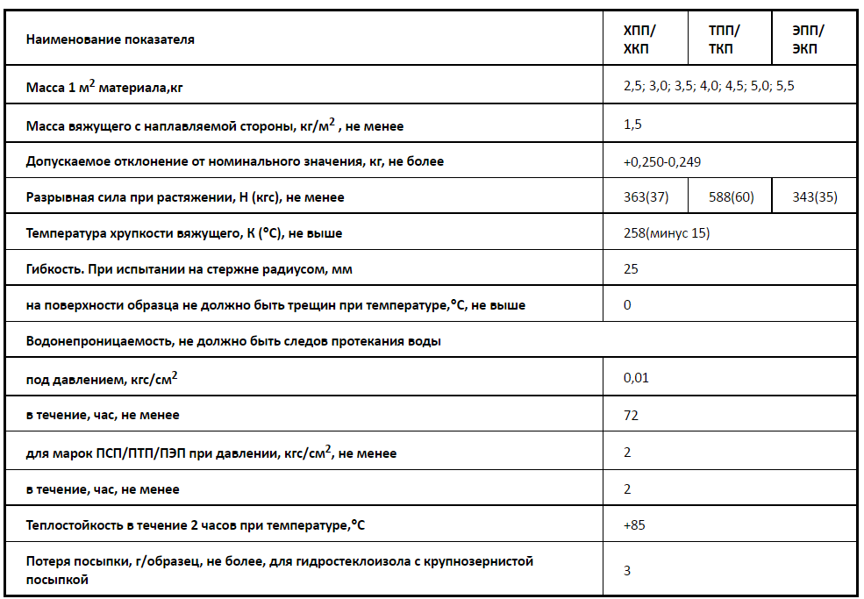

ПОКАЗАТЕЛИ ПОЖАРНОЙ ОПАСНОСТИ:
- Группа горючести Г4 ГОСТ 30244;
- Группа воспламеняемости В3 по ГОСТ 30402;
- Группа распространения пламени РП4 по ГОСТ 30444.

СПОСОБ ПРИМЕНЕНИЯ:
- Гидростеклоизол приклеивается на подготовленное основание путем оплавления покровного слоя с нижней стороны методом сваривания внахлест свободно лежащего материала. Оплавление газовыми или другими горелками;
- Устройство кровли возможно в любое врем я года, кроме дождливой и снежной погоды;
- Долговечность кровли при соблюдении технологии покрытия и правил эксплуатации — не менее 15 лет;
- Гарантийный срок хранения — 12 месяцев со дня изготовления.

ПРОЕКТНАЯ ДОКУМЕНТАЦИЯ:
Технические условия ТУ 5774-011-00287912-2008 "Материал рулонный кровельный и гидроизоляционный наплавляемый на стеклооснове Гидростеклоизол" СООТВЕТСТВУЕТ государственным санитарно-эпидемиологическим правилам и нормативам: ГН 2.1.6.1338-03 "Предельно-допустимые концентрации (ПДК) загрязняющих веществ в атмосферном воздухе населенных мест" Основание: Экспертное заключение № 13 от 02.03.2009 г. АИЛЦ ФГУ МО РФ "842 ЦГСЭН РВСН" (Акк. РОСС RU.0001.511850).

ФИРМА-РАЗРАБОТЧИК:
ЗАО "Рязанский картонно-рубероидный завод", 390017, г. Рязань, ул. Дружная, д.18 (Российская Федерация) Напечатать.
(Источники информации:
- http://ecotechsnab.ru/production/cover/33.html#:~:text=Гидростеклоизол.%20ТУ%205774-011-00287912-2008.%20Материал%20рулонный,сооружений%20и%20гидроизоляции%20стальных%20конструкций – ЭкоТехСнаб – товары технического снабжения для строительства и ремонта;
- https://www.volbek.ru/gidroizolyatsiya/gidrostekloizol/gidrostekloizol-khkp-4-5 - Гидростеклоизол ХКП-4,5 купить в Москве;
- https://e-ecolog.ru/crc/50.РА.02.577.Т.000012.03.09#:~:text=Технические%20условия%20ТУ%205774-011-00287912-2008%20%22Материал,РФ%20%22842%20ЦГСЭН%20РВСН%22%20(Акк – Техническое условия ТУ 5574-011-00287912-2008;
- http://mirra-russia.ru/files/Паспорт%20Гидростеклоизол.pdf – Паспорт гидростеклоизол)

Нормативные документы (ГОСТ 30547-97).

РАЗРАБОТАН:
Открытым акционерным обществом (OAО) "Полимерстройматериалы" Российской Федерации.

ВНЕСЕН:
Госстроем России.

ПРИНЯТ:
Межгосударственной научно-технической комиссией по стандартизации, техническому нормированию и сертификации в строительстве (МНТКС) 10 декабря 1997 г.

ВВЕДЕН В ДЕЙСТВИЕ:
С 1 сентября 1999 г. в качестве государственного стандарта Российской Федерации постановлением Госстроя России от 30 апреля 1999 г. N 33.

ОБЛАСТЬ ПРИМЕНЕНИЯ:
Настоящий стандарт распространяется на рулонные кровельные и гидроизоляционные материалы и устанавливает классификацию, общие технические требования, требования безопасности, правила приемки, методы испытаний, требования к транспортированию и хранению и указания по применению.
Требования настоящего стандарта, изложенные в разделах 4-8, являются обязательными.
Показатели качества, обязательные для всех рулонных и для конкретных групп материалов, приведены в приложении А.

3) КЛАССИФИКАЦИЯ:
3.1 Рулонные кровельные и гидроизоляционные материалы (далее рулонные материалы) классифицируют по следующим основным признакам:
- назначению;
- структуре полотна;
- виду основы;
- виду основного компонента покровного состава (для материалов на картонной основе), вяжущего (для материалов на волокнистой и комбинированной основах) или материала (для полимерных материалов);
- виду защитного слоя.
3.2 По назначению рулонные материалы подразделяют на:
- кровельные, предназначенные для устройства однослойного, верхнего и нижнего слоев многослойного кровельного ковра;
- гидроизоляционные, предназначенные для устройства гидроизоляции строительных конструкций;
- пароизоляционные, предназначенные для устройства пароизоляции строительных конструкций.
3.3 По структуре полотна рулонные материалы подразделяют на:
- основные (одно- и многоосновные);
- безосновные.
3.4 По виду основы рулонные материалы подразделяют на:
- картонной основе;
- асбестовой основе;
- стекловолокнистой основе;
- основе из полимерных волокон;
- комбинированной основе.
3.5 По виду основного компонента покровного состава, вяжущего или материала рулонные материалы подразделяют на:
- битумные (наплавляемые, ненаплавляемые);
- битумно-полимерные (наплавляемые, ненаплавляемые);
- полимерные (эластомерные вулканизованные и невулканизованные, термопластичные).
3.6 По виду защитного слоя рулонные материалы подразделяют на:
- материалы с посыпкой (крупнозернистой, чешуйчатой, мелкозернистой, пылевидной);
- материалы с фольгой;
- материалы с пленкой.
3.7 Условное обозначение рулонного материала в технической документации и при заказе должно состоять из полного или краткого наименования, марки и обозначения нормативного документа, по которому выпускается конкретный вид материала.

ОБЩИЕ ТЕХНИЧЕСКИЕ ТРЕБОВАНИЯ:
4) Характеристики (свойства):
4.1.1 Рулонные материалы должны соответствовать требованиям настоящего стандарта и нормативного документа на конкретный вид материала.
4.1.2 Полотно рулонного материала не должно иметь трещин, дыр, разрывов и складок, кроме материалов на перфорированной основе.
4.1.3 На кромках (краях) полотна рулонного материала на картонной и асбестовой основах допускаются не более двух надрывов длиной 15-30 мм на длине полотна до 20 м. Надрывы длиной до 15 мм не нормируются, а более 30 мм не допускаются.
4.1.4 На основные битумные и битумно-полимерные рулонные материалы покровный состав или вяжущее должны быть нанесены сплошным слоем по всей поверхности основы.
4.1.5 Крупнозернистая или чешуйчатая посыпка должна быть нанесена сплошным слоем на лицевую поверхность полотна рулонных кровельных материалов.
4.1.6 Рулонные кровельные материалы с крупнозернистой или чешуйчатой посыпкой должны иметь с одного края лицевой поверхности вдоль всего полотна непосыпанную кромку шириной (85+15) мм. Ширина непосыпанной кромки может быть увеличена в зависимости от области применения и приведена в нормативном документе на конкретный материал.
4.1.7 Материалы должны быть плотно намотаны в рулон и не слипаться. Торцы рулонов должны быть ровными. Допускаются выступы на торцах рулона высотой, мм, не более:
15 - для рулонных материалов на картонной, асбестовой и комбинированной основах;
20 - для рулонных материалов на волокнистой основе, безосновных битумно-полимерных и полимерных материалов.
4.1.8 В партии допускается не более 5% составных рулонов, в одном составном рулоне - не более двух полотен. Длина меньшего из полотен в рулоне должна быть не менее 3 м.
4.1.9 Линейные размеры, площадь полотна рулонного материала и допускаемые отклонения от линейных размеров и площади устанавливают в нормативном документе на конкретный вид материала.
4.1.10 Разрывная сила при растяжении рулонных основных битумных и битумно-полимерных материалов должна быть не менее, Н (кгс):
215 (22) - для ненаплавляемых материалов на картонной основе;
274 (28) - для наплавляемых материалов на картонной основе;
294 (30) - для материалов на стекловолокнистой основе;
343 (35) - для материалов на основе из полимерных волокон;
392 (40) - для материалов на комбинированной основе.
4.1.11 Условная прочность гидроизоляционных безосновных битумно-полимерных материалов должна быть не менее 0,45 МПа (4,6 кгс/см).
4.1.12 Условная прочность и относительное удлинение при разрыве рулонных полимерных материалов должны быть не менее:
1,5 МПа (15 кгс/см) и 300% - для невулканизованных эластомерных;
4 МПа (41 кгс/см) и 250% - для вулканизованных эластомерных;
8 МПа (82 кгс/см) и 200% - для термопластичных.
4.1.13 Сопротивление динамическому или статическому продавливанию рулонных кровельных полимерных материалов должно быть указано в нормативном документе на конкретный вид материала.
4.1.14 Рулонные материалы должны выдерживать испытание на гибкость в условиях, приведенных в таблице 1.
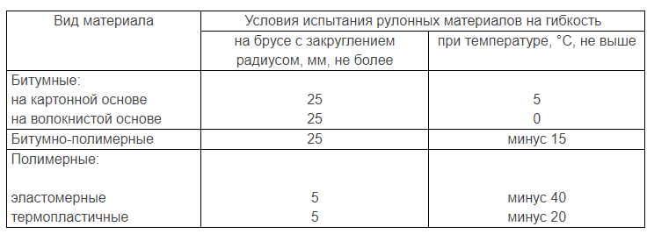
Таблица № 1.

4.1.15 Битумные и битумно-полимерные рулонные материалы (кроме беспокровных) должны быть теплостойкими при испытании в условиях, приведенных в таблице 2.
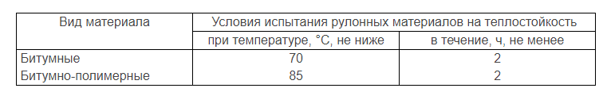
Таблица № 2.

4.1.16 Изменение линейных размеров рулонных безосновных полимерных материалов должно быть не более ±2 % при испытании при температуре (70±2) °С в течение не менее 6 ч.
4.1.17 Температура хрупкости покровного состава или вяжущего наплавляемых битумных рулонных материалов должна быть не выше минус 15 °С, битумно-полимерных - не выше минус 25 °С.
4.1.18 Масса покровного состава или вяжущего с наплавляемой стороны для основных наплавляемых битумных рулонных материалов должна быть не менее 1500, а для битумно-полимерных - не менее 2000 г/м.
4.1.19 Водопоглощение рулонных материалов (кроме пергамина) должно быть не более 2,0% по массе при испытании в течение не менее 24 ч.
4.1.20 Рулонные кровельные материалы (кроме пергамина) должны быть водонепроницаемыми в течение не менее 72 ч при давлении не менее 0,001 МПа (0,01 кгс/см).
4.1.21 Гидроизоляционные материалы должны быть водонепроницаемыми при испытании в течение не менее 2 ч при давлении не менее 0,2 МПа (2 кгс/см), если иные условия испытания не установлены в нормативных документах на конкретные виды материала.
4.1.22 Паропроницаемость или сопротивление паропроницанию рулонных пароизоляционных материалов указывают в нормативном документе на конкретный вид материала.
4.1.23 Потеря посыпки для рулонных кровельных материалов с крупнозернистой посыпкой должна быть не более 3,0 г/образец для битумных и не более 2,0 г/образец - для битумно-полимерных материалов.
4.1.24 Цветная посыпка, применяемая для производства материалов, должна выдерживать испытание на цветостойкость в течение не менее 2 ч.
4.1.25 Рулонные материалы, применяемые в условиях специальных (в том числе химических) воздействий, должны обладать стойкостью к этим воздействиям.
4.2 Требования к сырью и материалам
Сырье и материалы, применяемые для изготовления рулонных материалов, должны соответствовать требованиям действующих нормативных документов и выпускаться в промышленном объеме.
4.3 Маркировка
4.3.1 На каждый рулон материала должна быть наклеена или вложена в рулон этикетка.
Маркировка рулонов может производиться штампом непосредственно на упаковочной бумаге без наклейки специальных этикеток. Оттиск штампа должен быть четким и разборчивым.
Допускается нанесение маркировки на упаковочную ленту повторяющимся текстом.
4.3.2 На этикетке (штампе) должно быть указано:
- наименование предприятия-изготовителя или его товарный знак;
- наименование материала и номер нормативного документа на конкретный вид материала;
- номер партии и дата изготовления.
4.3.3 Перечень данных на этикетке может быть дополнен или изменен в соответствии с требованиями нормативного документа на конкретный вид материала.
4.3.4 Транспортная маркировка - по ГОСТ 14192.
4.4 Упаковка
4.4.1 Намотку материалов в рулон производят на сердечник или без него. Необходимость применения сердечника определяется видом рулонного материала и устанавливается в нормативном документе на конкретный вид материала.
4.4.2 Упаковка должна обеспечивать сохранность рулонных материалов при транспортировании и хранении. Особенности упаковки указывают в нормативном документе на конкретный вид материала.
5) Требования безопасности:
5.1 При производстве, хранении, транспортировании и применении рулонных материалов необходимо соблюдать требования безопасности, установленные органами санитарно-эпидемиологического государственного надзора, которые должны быть указаны в нормативном документе на конкретный вид материала.
5.2 Для рулонных материалов в нормативном документе на конкретный вид материала должны содержаться следующие показатели пожарной опасности:
группа горючести
- для всех видов кровельных материалов; для гидроизоляционных и пароизоляционных материалов толщиной более 0,2 см;
группа распространения пламени
- для кровельных материалов и гидроизоляционных и пароизоляционных материалов при применении их для устройства однослойного или верхнего слоя многослойного кровельного ковра;
группа воспламеняемости
- для всех видов кровельных материалов; для гидроизоляционных и пароизоляционных материалов толщиной более 0,2 см.
Для рулонных гидроизоляционных и пароизоляционных материалов толщиной менее 0,2 см показатели пожарной опасности допускается не определять.
Организация-производитель или разработчик рулонного материала может заявить в нормативном документе на материал предельные значения отдельных или всех показателей его пожарной опасности (наиболее опасные: Г4, РП4, В3) без подтверждения испытаниями.
5.3 При погрузочно-разгрузочных работах должны соблюдаться требования безопасности по ГОСТ 12.3.009.

6) Правила приемки
6.1 Рулонные материалы должны быть приняты службой технического контроля предприятия-изготовителя в соответствии с требованиями настоящего стандарта и нормативного документа на конкретный вид материала.
Приемку проводят партиями.
Партией считают рулонные материалы одной марки, типа, вида и размеров, изготовленные по одному технологическому режиму, одной рецептуре в течение смены или суток. Объем партии указывают в нормативном документе на конкретный вид материала.
Если до начала приемки продукцию необходимо выдержать в течение определенного времени, в нормативном документе на конкретный вид материала делают соответствующую запись.
6.2 Качество рулонных материалов проверяют по всем показателям, установленным в нормативном документе на конкретный вид материала, путем проведения приемосдаточных и периодических испытаний в соответствии с таблицей 3.
Перечень приемосдаточных и периодических испытаний может быть изменен или дополнен в соответствии с требованиями нормативного документа на конкретный вид материала.
6.3 Приемосдаточным испытаниям подвергают каждую партию рулонного материала, периодическим испытаниям - рулонные материалы, прошедшие приемосдаточные испытания.
6.4 Периодические испытания проводят не реже одного раза в полугодие, если в нормативном документе на конкретный вид материала не указаны иные сроки испытания, а также при постановке продукции на производство, при изменении технологии производства и применяемого сырья.
6.5 Приемку рулонных материалов осуществляют по плану двухступенчатого выборочного контроля по альтернативному признаку, принимая установленные в таблице 4 объемы выборок, приемочные и браковочные числа.
Для приемки используют случайную выборку, при составлении которой для любого рулона обеспечивается одинаковая вероятность его отбора.
Если рулонные материалы поступают в упакованном виде, выборку формируют из разных упакованных мест.
6.6 Выборку рулонов подвергают испытаниям по внешнему виду, линейным размерам, площади и полноте пропитки.
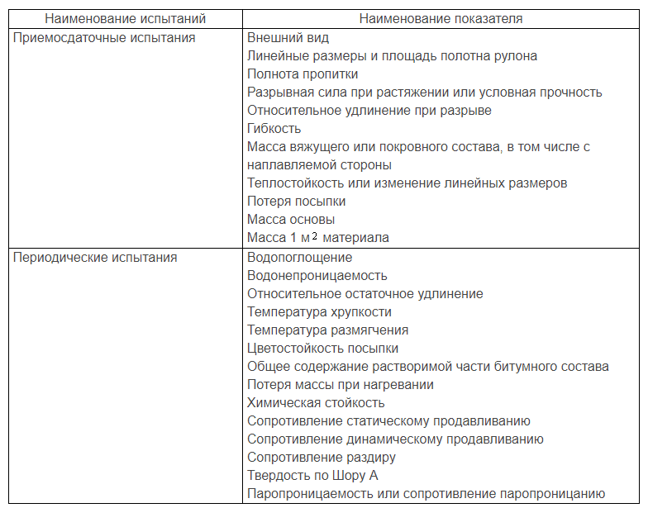
Таблица № 3.

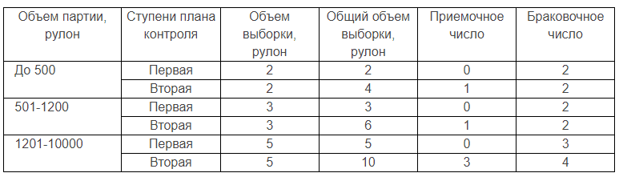
Таблица № 4.

6.7 Для определения физико-механических показателей используют рулоны, удовлетворяющие требованиям нормативного документа на конкретный вид материала по внешнему виду, линейным размерам, площади и полноте пропитки.
Если число рулонов, удовлетворяющих перечисленным требованиям, будет недостаточно, чтобы составить две выборки для проведения физико-механических испытаний, то недостающее число рулонов отбирают от той же партии, без проверки внешнего вида, линейных размеров, площади и полноты пропитки.
6.8 Из рулонов, прошедших испытания по 6.6, вырезают образцы для определения физико-механических показателей.
Число образцов (проб) для каждого вида испытаний установлено в стандартах на методы определения характеристик материалов конкретных видов.
6.9 Партию рулонного материала принимают на первой ступени контроля, если число дефектных рулонов в выборке первой ступени равно приемочному числу, и бракуют, если число дефектных рулонов равно или больше браковочного числа.
Если число дефектных рулонов в выборке первой ступени больше приемочного, но меньше браковочного, то переходят к выборке второй ступени.
Партию материала принимают на второй ступени контроля, если сумма дефектных рулонов в выборке первой и второй ступеней меньше или равна приемочному числу для второй ступени контроля, и бракуют, если сумма дефектных рулонов в выборке первой и второй ступеней равна или больше браковочного числа для второй ступени контроля.
На второй ступени контроля испытания проводят по тем показателям, по которым получены неудовлетворительные результаты на первой ступени контроля.
6.10 При испытании по показателям, имеющим числовое значение, рулон считают дефектным, если среднеарифметическое значение хотя бы одного показателя не удовлетворяет требованиям нормативного документа на конкретный вид материала.
6.11 При испытании по показателям гибкости, теплостойкости, водонепроницаемости и цветостойкости посыпки рулон не считают дефектным при наличии одного образца, не выдержавшего испытания.
При этом в общем объеме выборки один любой рулон, один образец которого не выдержал испытание по одному показателю, разрешается не учитывать при определении суммы дефектных рулонов.
6.12 При забраковании партии рулонного материала по результатам периодических испытаний необходимо провести повторную проверку по этому показателю. При получении неудовлетворительных результатов повторной проверки продукция бракуется. После устранения причин несоответствия продукции нормативному документу на конкретный вид материала контролю подвергают каждую пятую партию.
При получении удовлетворительных результатов трех последовательно проведенных испытаний допускается вернуться к обычным периодическим испытаниям.
6.13 Каждую принятую службой технического контроля партию рулонных материалов оформляют документом о качестве, в котором указывают:
- наименование или товарный знак предприятия-изготовителя;
- наименование материала и его условное обозначение;
- номер партии и дату изготовления;
- количество рулонов в партии;
- результаты испытаний.
В документе о качестве указывают среднеарифметическое значение результатов испытаний всех рулонов в выборке.
Перечень сведений о продукции в документе о качестве может быть дополнен по согласованию с потребителем этой продукции.
6.14 Потребитель имеет право проводить контрольную проверку материалов в соответствии с требованиями настоящего стандарта, применяя методы испытаний, указанные в стандартах на методы определения характеристик материалов конкретных видов.
7) Методы испытаний
7.1 Методы испытаний рулонных материалов - по стандартам на методы определения характеристик материалов конкретных видов.
7.2 Исключен.
7.3 Горючесть и группы горючести определяют по ГОСТ 30244, группы распространения пламени - по ГОСТ 30444, группы воспламеняемости - по ГОСТ 30402.

8) Транспортирование и хранение

8.1 Транспортирование

8.1.1 Транспортирование рулонных материалов следует производить в крытых транспортных средствах.

По согласованию с потребителем допускается использовать другие транспортные средства, обеспечивающие сохранность рулонных материалов.
8.1.2 Погрузку в транспортные средства и перевозку рулонных материалов производят в соответствии с Правилами перевозки грузов, действующими на транспорте данного вида, и требованиями, установленными в нормативном документе на конкретный вид материала.

8.2 Хранение
8.2.1 Рулонные материалы должны храниться в условиях, обеспечивающих защиту от воздействия влаги и солнца, рассортированными по маркам.
8.2.2 Особенности хранения рулонных материалов должны быть указаны в нормативном документе на конкретный вид материала.
9) Указания по применению
9.1 Рулонные материалы должны применяться в соответствии с требованиями действующих строительных норм, сводов правил и рекомендаций (инструкций) по применению конкретного вида материала.
(Источники информации:
- https://docs.cntd.ru/document/1200003967 - ГОСТ 30547-97 Материалы рулонные кровельные и гидроизоляционные;
- https://internet-law.ru/gosts/gost/8606 - ГОСТ 30547-97. Материалы рулонные кровельные и гидроизоляционные.
- https://best-stroy.ru/storage/docs/pdf/gost-30547-97.pdf - gost-30547-97.pdf)

Нормативные документы (ГОСТ 32805-2014).

ГОСТ 32319-2012 Материалы кровельные и гидроизоляционные гибкие битумосодержащие и полимерные (термопластичные или эластомерные). Метод определения стойкости к прониканию корней.

ПОДГОТОВЛЕН:
федеральным государственным бюджетным учреждением "Научно-исследовательский институт строительной физики Российской академии архитектуры и строительных наук" (НИИСФ РААСН) на основе аутентичного перевода на русский язык европейского регионального стандарта.

ВНЕСЕН:
техническим комитетом по стандартизации ТК 465 "Строительство".

ПРИНЯТ:
межгосударственным советом по стандартизации, метрологии и сертификации.
ГОСТ 32319-2012 (EN 13948:2007) Материалы кровельные и гидроизоляционные гибкие битумосодержащие и полимерные (термопластичные или эластомерные). Метод определения стойкости к прониканию корней

2) Область применения:
Настоящий стандарт распространяется на гибкие рулонные кровельные битумосодержащие оснвные материалы, предназначенные для устройства верхних, промежуточных и нижних слоев кровельного ковра, и устанавливает термины и определения, технические требования, методы испытаний, процедуру оценки соответствия, требования к маркировке.
Настоящий стандарт не распространяется на материалы, предназначенные для устройства подкладочного гидроизоляционного слоя под штучные кровельные изделия, а также для устройства гидроизоляционных систем, в которых непосредственно на гидроизоляционный материал, полностью приклеенный к основанию, укладывают асфальтобетонное покрытие при высоких температурах.

3) Термины и определения:

В настоящем стандарте применены термины по ГОСТ EN 13416 и следующие термины с соответствующими определениями:
3.1 гидроизоляция (waterproofing):
Предотвращение проникания воды в гидроизолируемое пространство (объем) и (или) другой элемент кровли.
3.2 кровельный ковер (waterproofing system):
Система для гидроизоляции кровли, состоящая из одного или нескольких слоев кровельного материала после укладки, обладающая определенными эксплуатационными характеристиками и рассматриваемая как единое целое.
3.3 кровля (roofing):
Верхний элемент покрытия (крыши), обеспечивающий защиту от проникания воды, в том числе на крышах, используемых для парковки автомобилей и устройства садов.
3.4 кровельный материал (roofing sheet):
Материал промышленного производства для устройства кровель, состоящий из одной или нескольких основ, покровных слоев, защитных слоев и (или) дублирующего слоя.
3.5 основа (carrier):
Материал, находящийся внутри или на поверхности кровельного материала, служащий для сохранения формоустойчивости и (или) увеличения механической прочности кровельного материала.
3.6 дублирующий слой (backing):
Материал, нанесенный на поверхность кровельного материала, не выполняющий постоянных прочностных функций.
3.7 защитный слой (surfacing):
Материал, нанесенный на одну или обе поверхности кровельного материала, служащий для защиты лицевой поверхности материала от воздействия атмосферных факторов или для защиты материала от слипания.
3.8 крупнозернистая посыпка:
Смесь твердых минеральных частиц (гранул, чешуек) природного или искусственного происхождения, применяемая в качестве защитного слоя кровельного материала, наносимая на его лицевую поверхность в заводских условиях.
3.9 покровный слой:
Слой, служащий для придания материалу гидроизолирующих свойств, состоящий из смеси битума, наполнителя, полимерных модификаторов битума и других веществ, нанесенной в заводских условиях на одну или обе поверхности основы (основ) кровельного материала.
3.10 партия (batch):
Количество материала одного вида, произведенного за период не более 24 ч.
3.11 предельное значение показателя, установленное производителем; ПЗП (manufacturer's limiting value, MLV): Значение верхнего или нижнего предела характеристики, которому должна соответствовать продукция при испытании, установленное производителем с учетом требований настоящего стандарта.
3.12 декларированное производителем значение; ДЗП (manufacturer's declared value, MDV): Значение характеристики, декларированное производителем, с декларированными предельными отклонениями.
3.13 оснвный битумосодержащий материал (reinforced bitumen sheet): Битумосодержащий материал промышленного производства с одной или более основами, находящимися внутри или на поверхности материала, выпускаемый в рулонах в готовом к употреблению виде.
3.14 окисленный битум (oxidized bitumen): Битум, получаемый окислением остаточных продуктов прямой перегонки нефти путем продувания воздуха при высокой температуре с использованием или без использования катализатора.
3.15 эластомерный битум (elastomeric bitumen): Нефтяной (в том числе окисленный) битум, модифицированный добавлением эластомерных полимеров.
3.16 термопластичный битум (plastomeric bitumen): Нефтяной (в том числе окисленный) битум, модифицированный добавлением полиолефинов или их сополимеров.
3.17 отбор образцов (sampling): Процедура, используемая для формирования выборки рулонов из партии для приготовления образцов и проведения испытаний.
3.18 выборка (sample): Рулон материала, отобранный из партии, от которого отрезают полосу материала для вырубки образцов для испытаний.
3.19 полоса материала (test piece): Часть рулона, попавшего в выборку, из которой вырубают образцы для испытаний материала.
3.20 образец для испытаний (test specimen): Образец материала строго определенных размеров, вырубленный из полосы материала.
4) Показатели, определяемые в зависимости от назначения материала

Показатели, определяемые для материалов конкретных видов в зависимости от их назначения (для однослойного или многослойного кровельного ковра, кровельного ковра с механическим креплением или пригружающим защитным слоем из плит, гравийной засыпки и др., кровельного ковра крыш, используемых для устройства садов), должны быть в соответствии с приложением А.
5) Технические требования
5.1 Общие требования.

5.1.1 Производитель при декларировании значения характеристики с установленными настоящим стандартом предельными отклонениями может их не указывать.
5.1.2 Испытания материалов для определения характеристик, указанных в настоящем стандарте, проводимые с любой целью, кроме испытаний опытных образцов и текущего контроля готовой продукции на предприятии, должны быть начаты не позднее одного месяца после отгрузки продукции с предприятия.
5.2 Показатели
5.2.1 Видимые дефекты
Полотно материала не должно иметь видимых дефектов в соответствии с требованиями ГОСТ EN 1850-1.
5.2.2 Линейные размеры, предельные отклонения, масса на единицу площади
Длину, ширину и прямолинейность полотна материала в рулоне определяют в соответствии с требованиями ГОСТ EN 1848-1. Результаты измерения длины и ширины материала должны быть не менее предельных значений этих показателей. Максимальное отклонение от прямой линии при определении прямолинейности полотна материала в рулоне не должно превышать 20 мм на каждые 10 м длины полотна. Для рулонов длиной менее 10 м максимальное отклонение от прямолинейности устанавливают пропорционально длине полотна.
Массу на единицу площади, если она нормируется производителем, определяют в соответствии с требованиями ГОСТ EN 1849-1 на образцах размерами [(100x100)±1] мм. Результаты испытаний должны соответствовать декларированному значению этого показателя с декларированными предельными отклонениями.
Толщину материала, если она нормируется производителем, определяют в соответствии с требованиями ГОСТ EN 1849-1. Результаты измерения толщины должны соответствовать декларированному значению этого показателя с декларированными предельными отклонениями.
Измерение толщины материалов с крупнозернистой посыпкой допускается проводить на свободной от гранул посыпки кромке материала, что должно быть отмечено в отчете об испытаниях.
5.2.3 Водонепроницаемость
Водонепроницаемость материалов определяют в соответствии с требованиями ГОСТ EN 1928 с использованием метода А или В при давлении воды 10 кПа. Материал должен выдерживать испытание, проведенное в соответствии с требованиями вышеуказанного стандарта.
5.2.4 Водопоглощение
Водопоглощение материалов определяют в соответствии с требованиями ГОСТ 2678 в течение не менее 24 ч. Результаты испытаний должны быть менее предельного (максимального) значения этого показателя, но не должны превышать 2%.
5.2.5 Показатели пожарной опасности
Для материалов должны определяться следующие показатели пожарной опасности:
- группа горючести;
- группа воспламеняемости;
- группа распространения пламени.
В соответствии с действующим национальным законодательством перечень показателей пожарной опасности может быть изменен.
5.2.6 Стойкость к воздействию града
Стойкость материалов к воздействию града не нормируется.
5.2.7 Водонепроницаемость после растяжения при пониженной температуре
Водонепроницаемость после растяжения при пониженной температуре определяют по требованию заказчика для материалов, предназначенных для однослойного кровельного ковра с механическим креплением. Испытание проводят в соответствии с требованиями ГОСТ EN 13897. Результаты испытаний должны быть не менее предельного значения этого показателя.
5.2.8 Прочность клеевого соединения
5.2.8.1 Сопротивление раздиру клеевого соединения определяют для материалов, предназначенных для однослойного кровельного ковра с механическим креплением. Испытание проводят в соответствии с требованиями ГОСТ 32315.1. Результаты испытаний должны соответствовать декларированному значению этого показателя с декларированными предельными отклонениями.
5.2.8.2 Прочность на сдвиг клеевого соединения определяют для материалов, предназначенных для всех видов однослойного кровельного ковра. Испытание проводят в соответствии с требованиями ГОСТ 32316.1. Результаты испытаний должны соответствовать декларированному значению этого показателя с декларированными предельными отклонениями.
5.2.9 Паропроницаемость
Коэффициент сопротивления паропроницанию определяют по требованию заказчика по ГОСТ 32318. Результаты испытаний должны соответствовать декларированному значению этого показателя с декларированными предельными отклонениями.
5.2.10 Деформативно-прочностные свойства
Деформативно-прочностные свойства материалов определяют в соответствии с требованиями ГОСТ 31899-1. Результаты испытаний (в продольном и поперечном направлениях) должны соответствовать декларированному значению этого показателя с декларированными предельными отклонениями.
5.2.11 Сопротивление динамическому продавливанию
Сопротивление динамическому продавливанию определяют по требованию заказчика по ГОСТ 31897 и выражают как максимальную высоту падения бойка в миллиметрах, при которой материал остается водонепроницаемым. Результаты испытаний должны быть не менее предельного значения этого показателя.
Для всех материалов испытание проводят по методу А. Для отдельных материалов (при необходимости) проводят дополнительное испытание по методу В.
При оформлении результатов испытаний должен быть указан применяемый метод (методы) испытаний.
5.2.12 Сопротивление статическому продавливанию
Сопротивление статическому продавливанию определяют в соответствии с требованиями ГОСТ EN 12730 (метод А). Результаты испытаний должны быть не менее предельного значения этого показателя.
5.2.13 Сопротивление раздиру стержнем гвоздя
Сопротивление раздиру стержнем гвоздя определяют в соответствии с требованиями ГОСТ 31898-1. Результаты испытаний должны соответствовать декларированному значению этого показателя с декларированными предельными отклонениями.
5.2.14 Стойкость к прониканию корней
Стойкость к прониканию корней определяют в соответствии с требованиями ГОСТ 32319 для материалов, применяемых в качестве барьеров прониканию корней при устройстве садов на крышах. Материал должен выдерживать испытание, проведенное в соответствии с требованиями вышеуказанного стандарта.
5.2.15 Изменение линейных размеров
Изменение линейных размеров определяют в соответствии с требованиями ГОСТ EN 1107-1 для материалов на органической или синтетической основе (например, из джута, мешковины, полиэфиров, полиолефинов). Результаты испытаний должны быть не более предельного значения этого показателя.
5.2.16 Формоустойчивость под воздействием циклических изменений температуры
Формоустойчивость под воздействием циклических изменений температуры определяют в соответствии с требованиями ГОСТ EN 1108 для материалов с металлическим покрытием. Результаты испытаний должны быть не более предельного значения этого показателя.
5.2.17 Гибкость при пониженных температурах
Гибкость при пониженных температурах для материалов класса Е определяют в соответствии с требованиями ГОСТ EN 1109, а для материалов класса А - в соответствии с требованиями ГОСТ 2678. Результаты испытаний должны быть не выше предельного значения этого показателя.
Испытание на гибкость для материалов класса Е проводят только для нижней стороны полотна для материалов:
- с одним и тем же покровным слоем с обеих сторон полотна материала, в поперечном разрезе которого визуально видно, что основа расположена ближе к лицевой поверхности полотна;
- на лицевую поверхность полотна которых нанесено нетканое полотно или металлическое покрытие;
- на лицевую поверхность полотна которых нанесен защитный слой, предохраняющий от воздействия атмосферных факторов, а в поперечном разрезе полотна визуально видно, что основа расположена ближе к лицевой поверхности полотна.
5.2.18 Теплостойкость
Теплостойкость определяют в соответствии с требованиями ГОСТ EN 1110. Результаты испытаний должны быть не ниже предельного значения этого показателя.
5.2.19 Стойкость к старению под воздействием искусственных климатических факторов
5.2.19.1 Материалы с защитным слоем для верхнего слоя кровельного ковра и однослойного кровельного ковра
Материалы с защитным слоем (крупнозернистая посыпка, металлическое покрытие), применяемые для верхнего слоя кровельного ковра и однослойного кровельного ковра, подвергают термическому старению в соответствии с требованиями ГОСТ EN 1296 в течение 12 недель. Для определения стойкости материалов к термическому старению определяют показатели материалов до и после термического старения. Определяемые показатели - гибкость при пониженных температурах или теплостойкость.
Гибкость при пониженных температурах для материалов класса Е определяют в соответствии с требованиями ГОСТ EN 1109, а для материалов класса А - в соответствии с требованиями ГОСТ 2678 (см. 5.2.17). Результаты испытаний должны быть не выше декларированного значения этого показателя после искусственного старения с декларированными предельными отклонениями.
Теплостойкость определяют в соответствии с требованиями ГОСТ EN 1110 (см. 5.2.18). Результаты испытаний должны быть не ниже декларированного предельного значения этого показателя после искусственного старения с декларированными предельными отклонениями.
5.2.19.2 Материалы для верхнего слоя кровельного ковра и однослойного кровельного ковра без защитного слоя
Материалы, применяемые для верхнего слоя кровельного ковра и однослойного кровельного ковра без защитного слоя (например, крупнозернистой посыпки, металлического покрытия, плит, гравийной засыпки и др.), подвергают искусственному термическому старению по ГОСТ EN 1296 (см. 5.2.19.1), а также дополнительно старению под воздействием искусственных климатических факторов: УФ-излучения, повышенной температуры и воды в соответствии с требованиями ГОСТ 32317 при общей продолжительности УФ-излучения 1000 ч, после чего проверяют наличие или отсутствие видимых дефектов в соответствии с требованиями ГОСТ EN 1850-1.
5.2.19.3 Материалы для верхнего слоя кровельного ковра, имеющего пригружающий защитный слой из плит, гравийной засыпки и др., и материалы для промежуточных и нижних слоев кровельного ковра
Для материалов для верхнего слоя кровельного ковра, имеющего пригружающий защитный слой из плит, гравийной засыпки и др., и материалов для промежуточных и нижних слоев кровельного ковра стойкость к старению под воздействием искусственных климатических факторов не определяют.
5.2.20 Потеря гранул/чешуек посыпки
Для материалов с крупнозернистой посыпкой определяют потерю гранул/чешуек посыпки в соответствии с требованиями ГОСТ EN 12039. Результаты испытаний должны соответствовать декларированному значению этой характеристики с декларированными предельными отклонениями, но не должны превышать 30% исходной массы гранул.
5.3 Выделение вредных веществ
Допустимые предельные значения выделения вредных веществ в воздушную среду, мг/м, определяют в соответствии с действующим национальным законодательством.

6 Оценка соответствия
6.1 Общие требования
Оценку соответствия материалов требованиям настоящего стандарта и заявленным значениям показателей подтверждают:
- результатами испытаний опытных образцов;
- контролем производственного процесса на предприятии, включая контроль готовой продукции, осуществляемый производителем продукции.
Материалы могут быть сгруппированы для проведения испытаний, если они имеют одинаковые основные показатели и изготовлены по одной технологии из аналогичных сырьевых компонентов.
6.2 Испытания опытных образцов
6.2.1 Общие требования
Производитель перед первым размещением продукции на рынке должен провести испытания опытных образцов продукции для определения ее соответствия установленным настоящим стандартом требованиям, при этом результаты ранее проведенных в соответствии с требованиями настоящего стандарта испытаний (если это та же продукция, те же показатели, методы испытаний, отбор образцов, система подтверждения соответствия и т.д.) могут быть учтены. Испытания опытных образцов проводят также при постановке на производство нового вида продукции (если только она не входит в ту же группу) и при переходе на новый метод изготовления продукции, который может повлиять на значения заявленных показателей.
В ходе испытаний опытных образцов должны быть определены все показатели, приведенные в разделе 5 настоящего стандарта для материалов конкретных видов.
Испытания опытных образцов по определению соответствующих показателей продукции проводят также при изменении структуры материала, применяемых сырьевых компонентов или их поставщиков, а также в случае внесения любых изменений в технологию изготовления (признаки, по которым материалы объединяют в одну группу для целей испытания), которые могут повлиять на значения этих показателей.
6.2.2 Отбор образцов
Отбор образцов проводят в соответствии с требованиями ГОСТ EN 13416. Количество испытаний опытных образцов для оценки соответствия продукции должно быть не менее одного для определения всех показателей.
6.3 Контроль производственного процесса на предприятии
6.3.1 Общие требования
Для обеспечения поставки на рынок продукции, соответствующей установленным требованиям, производитель продукции должен разработать, задокументировать, внедрить и поддерживать в рабочем состоянии систему менеджмента качества (СМК) на предприятии. СМК должна включать в себя документированные процедуры по контролю сырья и других материалов, применяемых для изготовления продукции, контролю производственного процесса и испытанию готовой продукции, техническому обслуживанию испытательного и контрольно-измерительного оборудования, аттестации персонала, а также их регулярные проверки и анализ результатов контроля и проверок в целях постоянного обеспечения выполнения требований настоящего стандарта.
Для достижения вышеуказанных целей допускается применять СМК, разработанную в соответствии с требованиями ГОСТ ISO 9001 с учетом особенностей данной продукции, изложенных в настоящем стандарте.
Результаты проверок и испытаний, по которым необходимо предпринять какие-либо действия, так же как и сами действия, должны быть зафиксированы.
Если результаты испытаний не соответствуют требованиям настоящего стандарта, необходимо зафиксировать корректирующие мероприятия, предпринятые для устранения возможных отклонений.
6.3.2 Частота проведения испытаний
Минимальная частота проведения испытаний готовой продукции приведена в таблице В.1.

7 Документ о качестве

В документе о качестве должны быть указаны значения показателей материала, определенных в соответствии с методами испытаний, приведенными в настоящем стандарте.
Документ о качестве должен содержать следующую информацию:
a) наименование материала или его товарный знак;
b) наименование и адрес производителя;
c) назначение материала;
d) класс материала;
e) результаты испытаний по показателям, определяемым для материалов конкретных видов в зависимости от их назначения (см. таблицу А.1);
f) знак системы сертификации при его наличии;
g) информация для потребителя (например, ограничения, касающиеся применения и хранения материала, техники безопасности при его укладке и эксплуатации);
h) описание материала (например, вид и число основ, характер покровных слоев, масса материала на единицу площади или его толщина, вид защитных слоев).

8 Маркировка
Каждый рулон и (или) сопроводительная техническая или коммерческая документация должны иметь маркировку, содержащую следующую информацию:
a) дата изготовления или идентификационный номер;
b) наименование материала или его товарный знак;
c) класс материала;
d) длина и ширина полотна материала в рулоне;
e) толщина или масса на единицу площади;
f) сведения об опасных компонентах (при их наличии) в соответствии с действующим национальным законодательством.
(Источники информации:
- https://docs.cntd.ru/document/1200115071 - ГОСТ 32805-2014;
- https://internet-law.ru/gosts/gost/58353 - ГОСТ 32805-2014. Материалы гибкие рулонные кровельные битумосодержащие;
- https://bta.ru/wp-content/uploads/2018/08/GOST-32805-2014-Materialy-gibkie-rulonnye-krovelnye-bitumosoderzhashhie.-Obshhie-tehnicheskie-usloviya.pdf - Скачать ГОСТ 32805-2014)

- Схема сертификации. Объяснение выбора, содержание и анализ процедур.

Объяснение выбора.

Все схемы декларирования нам не подходят, потому что нам нужна объективная (от третьих лиц) оценка качества нашего товара, в связи с тем, что наш товар потенциально может привести к нанесению большого в масштабах вреда, следовательно, подход к проверке соответствия должен быть “жёстким”. Так что мы выбираем схему сертификации.
Также стоит отметить, что мы имеем добровольную основу подтверждения соответствия, следовательно, мы пользуемся добровольной схемой сертификации.
Теперь что касается подходящий схемы добровольной сертификации. Схема 1с не подходит нам в связи с тем, что она “лояльна” и тривиальна по отношению к проверке нашего товара. Для нашего товара нужна более “жёсткая” схема, чтобы следовать принципу: “Чем выше риск причинения вреда, тем “жёстче” должна быть схема подтверждения соответствия”.
Схема 2с нам не подходит по критериям. Нам не столь важно состояние производства, так как у нас не производство пищевой продукции, или иной любой требующий особые требования к состоянию производства, нас больше интересует проверка нашего продукта.

Следующая схема 3с нам подходит, так как:
- Проводится испытание типового образца;
- Осуществляется инспекционный контроль за сертифицированным продуктом.
Последующие схемы не рассматриваются, так как нас вполне устраивает схема 3с.

Тезисно:
- Учитывая полный набор критериев и условий выпуска нам подходит С схема;
- Наш товар может привести прямым/косвенным путём к огромному причинению вреда, поэтому мы взяли одну из “жёстких” схем;
- Данная схема была выбрана так как, она обеспечивает достижения поставленных целей к объекту технического регламента.

Содержание. Анализ процедур.

Схема сертификации - это состав и последовательность действий третьей стороны при оценке соответствия продукции, услуг, систем качества, производства и персонала заданным требованиям.
Схема сертификации 3с включает операции подачи и рассмотрения заявки, отбор и испытания образцов, анализ результатов испытаний и выдачу заявителю сертификата соответствия, маркирование продукции знаком обращения на рынке (знаком соответствия), инспекционный контроль за сертифицированной продукцией.
Заявитель подает заявку на сертификацию своей продукции по своему выбору в один из аккредитованных органов по сертификации, имеющий данную продукцию в области аккредитации.
ОС сообщает заявителю решение по заявке, содержащее условия проведения сертификации.
Анализ представленной документации проводится ОС для удостоверения правильности идентификации заявителем сертифицируемой продукции и ее изготовителя, наличия документов, необходимость которых определяется правилами сертификации, например: санитарно–эпидемиологического заключения (свидетельства о государственной регистрации).
При представлении заявителем документов, свидетельствующих, по его мнению, о соответствии продукции установленным требованиям, ОС проводит анализ этих документов и определяет возможность и степень их учета в проведении оценки соответствия продукции.
Испытания образца (образцов) проводит аккредитованная испытательная лаборатория по поручению ОС, которому выдается протокол испытаний.
При положительных результатах испытаний ОС оформляет сертификат соответствия и выдает его заявителю.
Заявитель на основании полученного сертификата соответствия маркирует продукцию знаком обращения на рынке (знаком соответствия). ОС проводит инспекционный контроль за сертифицированной продукцией в течение всего срока действия сертификата соответствия путем периодических испытаний образцов продукции.

По результатам инспекционного контроля ОС принимает одно из следующих решений:
- считать действие сертификата соответствия подтвержденным;
- приостановить действие сертификата соответствия;
- прекратить действие сертификата соответствия;
- продлить срок действия сертификата соответствия, если это предусмотрено техническим регламентом.

